*Министерство образования Российской Федерации*Государственное образовательное учреждение   
высшего профессионального образования   
«САНКТ-ПЕТЕРБУРГСКИЙ ГОСУДАРСТВЕННЫЙ   
МОРСКОЙ ТЕХНИЧЕСКИЙ УНИВЕРСИТЕТ   
*Н. Н. Новиков, А. П. Степанский*

**Строевая подготовка**

*Утверждено советом университета   
в качестве учебного пособия*Санкт-Петербург   
2003

**ВВЕДЕНИЕ**

Обучение граждан Российской Федерации по программам под готовки офицеров запаса на военных кафедрах (факультетах военного обучения) в образовательных учреждениях высшего профессионального образования проводится в соответствии со статьей двадцатой федерального закона <<О воинской обязанности и военной службе>>

Строевая подготовка является важной составляющей этих программ для всех военно-учетных специальностей и имеет большое значение в обучении и воспитании будущих офицеров запаса. Она дисциплинирует обучаемых, способствует организованности, хорошей внешней выправке и подтянутости; воспитывает у обучаемых вежливость, тактичность в обращении и уважение к старшим; вырабатывает ловкость, сноровистость, выносливость, умение быстро и четко выполнять строевые приемы.

Строевая подготовка является одной из ведущих дисциплин в обучении личного состава учебных подразделений студентов, ос новой становления будущих офицеров ВМФ РФ.

Строевая выучка помогает овладению обучаемыми различными приемами и действиями, а также приобретению военных основ, которые необходимы им на занятиях по тактической, огне вой, специальной подготовке и по другим предметам обучения.

Умения правильно выполнять строевые приемы необходимы каждому студенту е порядке обучения в вузе при нахождении в помещениях военно-морских кафедр (факультетов военного обучения); при проведении утреннего осмотра учебных взводов студентов; при исполнении обязанностей дежурного по учебному взводу, дневального по факультету военного обучения; при про ведении занятий, собраний, тренировок, зачетов и экзаменов; при общении с офицерами ВМК (ФВО); при прохождении учебных сборов в частях ВМФ РФ; при проведении Государственного выпускного экзамена по военно-морской подготовке.

Статья третья «Положения о военных кафедрах при государственных, муниципальных или имеющих государственную аккредитацию по соответствующим направлениям подготовки (специ-

3

альностям) негосударственных образовательных учреждениях высшего профессионального образования требуют проводить такую работу с гражданами, проходящих обучение на военных кафедрах в соответствии с программой подготовки офицеров— запаса и общевоинскими уставом Вооруженных Сил Российской Федерации, и направлена на твердое усвоение гражданами теоретических положений, предусмотренных программой обучения, и выработку у них практических навыков в применении и эксплуатации вооружения и военной техники, руководство подразделениями, выполнении своих должностных ‚обязанностей в соответствии с полученной военно-учетной специальностью, на формирование у граждан моральной и психической готовности к защите Отечества, верности конституционному и военному долгу, воспитание дисциплинированно и чувства ответственности за принадлежность к Вооруженным Сил Российской Федерации.

Время, выделяемое программой подготовки офицеров запаса строевую подготовку, предусматривает проведение незначительного количества занятий, поэтому для достижения обозначенных целей запланировано время для самостоятельной работы по составлению планов-конспектов проведения занятий по строевой подготовке студентами и овладению методикой строевого обучения.

Методика строевого обучения развивает положения Строевого устава Вооруженных Сил Российской Федерации и предназначена для выработки единых взглядов на организацию, последовательности проведения и оценки строевой подготовки студентов учебных подразделений (отделений, взводов, рот).

Положением <<Об обучении граждан Российской Федерации по граммам подготовки офицеров запаса на военных кафедрах государственных образовательных учреждениях высшего профессионального образования>> предусмотрено время для самостоятельной работы в дни обучения по программам подготовки офицеров запаса в пределах 9-часового рабочего дня, включая обязательные аудиторные занятия, не превышающие б часов в день.

Итогом занятий по строевой подготовке является оценка проведения занятия с отделением (взводом, ротой) каждым студент по плану-конспекту (образцы представлены в прил.1-4), занятия по строевой подготовке по теме, указанной офицером преподавателем из прил.6

4

**Глава 1. ОСНОВЫ СТРОЕВОГО ОБУЧЕНИЯ**

* 1. **Общие положения**

Строевая подготовка является самостоятельным предметом обучения студентов в системе боевой подготовки и органически входит во многие другие предметы обучения, оказывая влияние на развитие знаний, умений, навыков и психологической устойчивости. Поэтому в основу строевого обучения положены руководящие принципы педагогики.

Высокая строевая выучка офицеров, прапорщиков, мичманов, сержантов и старшин имеет решающее значение в достижении успехов в строевой подготовке, в умении образцово выполнять предусмотренные Строевым уставом приемы и методически правильно обучать подчиненных.

Командиру недостаточно владеть высоким методическим мастерством, хорошей теоретической подготовкой и практическими навыками, ему важно еще уметь активизировать познавательную деятельность своих подчиненных, а этого можно достичь повышением качества строевого обучения, развитием у студентов творческого мышления и оказанием помощи в овладении наиболее рациональными приемами в ходе обучения.

Командир должен постоянно помнить, что основы обучения лучше всего закладывать с первых дней обучения. Именно в это время вырабатывается, а затем превращается в привычку определенный порядок в изучении строевых приемов, а также действий с оружием и на технике.

Известно, что пределы человеческого познания относительны, поэтому необходимо добиваться того, чтобы подчиненные не стеснялись сегодняшнего незнания (неумения). Ведь порицания заслуживает не тот, по, не зная, ищет ответы и знания, а тот, по не знает, а делает вид, будто знает.

Усвоение — это понимание плюс запоминание, а овладение знаниями — это усвоение плюс применение знаний на практике.

В обучении очень важно увязать известное с неизвестным, теорию с практикой, устанавливать наиболее эффективные фор мы и методы строевого обучения.

Очень важно также, чтобы каждое строевое занятие проводилось на фоне сравнимости результатов с повышением духа со-

5

стязателькости. Это создает необходимые предпосылки к быстрому усвоению изучаемого материала.

Каждое строевое занятие должно являться новой ступенью в деле совершенствования строевой выучки студентов и подразделений. Глубина полученных при этом знаний и прочность навыков во многом зависят от умело выбранных методов обучения и тренировок, проводимых в ходе занятий. Интенсивность, непрерывность действий учащихся с полным напряжением сил — вот требования, предъявляемые к строевым занятиям сегодня.

Практика показывает, что высокий уровень строевой выучки учащихся может быть достигнут:

• целеустремленным и правильным планированием строе вой подготовки, четкой организацией и методически правильным проведением всех занятий;

• регулярным проведением инструктажей, инструкторско-методических, показных и плановых занятий по строевой подготовке;

• совершенствованием навыков в строевом обучении на всех занятиях, при построениях и передвижениях в повседневной жизни;

• самостоятельными тренировками строевых приемов;

• постоянным контролем и высокой требовательностью со стороны командиров всех степеней к выполнению положений Строевого устава всеми учащимися.

**1.2. Педагогическое мастерство командира**

В процессе учебной и воспитательной деятельности командир, с одной стороны, выступает как педагог и воспитатель, а с другой — как командир с высокой идейной убежденностью, профессиональным мастерством, показывающий личный пример высоконравственного поведения, добросовестного отношения к делу, воинскому долгу.

Поэтому проблема педагогического мастерства командира — это в первую очередь проблема самовоспитания.

Анализ педагогической деятельности показывает, что командиры должны обладать большим диапазоном качеств, которые можно свести в следующие основные группы: морально-боевые,

6

военно-профессиональные, организаторские нравствен и педагогические.

Командир отделения должен уметь найти главное в работе, наладить напряженную творческую деятельность каждого учащегося с учетом индивидуальных особенностей психического со стояния и настроения, в способности заряжать энергией обучаемых, задавать бодрый деловой тон в их деятельности в умении поддержать высокую учебную дисциплину вызвать стремление к соревнованию.

Современная молодежь — люди с большими духовными запросами, эрудированны с разносторонними интересами Чтобы удовлетворить их любознательность и запросы, командиру важно быть высококультурным человеком, находиться в курсе всего нового.

Учебно-воспитательная работа — дело творческое: каждая педагогическая ситуация требует своего особого решения. Эффективной она может быть, если командир обладает такими качествами, как педагогическая наблюдательность и воображение педагогическое мышление и такт.

Педагогическое наблюдательность - способность целеустремленно и систематически изучать объект своего учебно-воспитательного воздействия, по внешним, часто малозаметным признакам видеть особенности внутреннего мира обучаемых, все изменения происходящие в личности учащегося, умение свое временно подметить и разгадать причины и мотивы всяких пере мен в его учебной деятельности и поведении.

Педагогическое воображение способность запрограммировать личность обучаемого и предвидеть последствия воспитательных воздействий, умение спланировать для дальнейшей работы направлен психологического воздействия и правильно установить факторы, влияющие на учебную деятельность учащихся.

С педагогическим воображением тесно связано педагогическое мышление, которое предполагает умение командира свое временно и глубоко анализировать свою деятельность и действия обучаемых выделять основные звенья в работе, устанавливать связи и обобщать отдельные факты.

7

Педагогический такт представляет собой сложное профессиональное качество, которое характеризуется чувством меры, особой целесообразностью всего того, что делает командир, гибкостью различных методов, средств и приемов педагогического воздействия.

Педагогический такт слагается из следующих основных признаков:

• уравновешенности, самообладания, делового тона; умения слушать обучаемых, серьезности подхода к ответам на поставленные учащимися вопросы;

• простоты в обращении, исключающей, однако панибратство и фамильярность, принципиальность и настойчивость без упрямства; внимательность и чуткость к обучаемым; юмора без унижения личности учащегося; скромности в личном поведении. Успех обучения во многом зависит от доказательности и логичности действий командира, его способности вовлечь обучаемых в интеллектуальную работу, те. заставить думать и действовать вместе.

Командир через свою речь и личные действия должен уметь передать обучаемым все ценное, накопленное практикой, передовой наукой в данной области и полученное в результате собственного опыта.

Педагогическая техника — это комплекс навыков, умений и приемов, с помощью которых командир достигает максимальной эффективности применяемых методов педагогического воздействия.

Педагогическая техника включает:

• навыки и умения в организации учебных занятий и раз личных воспитательных мероприятий;

• приемы выразительного показа командиром своего отношения к тем или иным действиям и поведению обучаемых; умение владеть речью;

• способность изучать и учитывать морально-психологические особенности обучаемых;

• умение создавать различные педагогические ситуации воспитательного воздействия на обучаемых, в том числе со стороны коллектива;

8

• владение техническими средствами обучения, умение правильно их использовать;

• педагогический контроль и учет облученности и воспитанности учащихся, выполнение ими требований уставов.

Педагогическое мастерство связано с глубоким знанием командиром целей и задач обучения.

Мастерство командира определяется:

• умением передавать знания в наиболее доступной форме обучаемым;

• способностью добиваться прочной связи теоретических знаний с практическими действиями и формировать на этой основе необходимые навыки, умения и качества личности учащегося;

• умение интересно) последовательно и логично излагать учебный материал, использовать различные приемы активизации познавательной деятельности обучаемых;

• способностью целеустремленно и квалифицированно решать в процессе обучения воспитательные задачи, вытекающие из специфики учебной дисциплины и обучаемого контингента;

• твердыми навыками в использовании технических средств обучения.

Помимо решения учебных задач командир в процессе обучения ведет воспитательную работу с обучаемыми. для достижения высокой ее эффективности он должен:

• иметь четкое представление о целях, задачах и содержании воинского, нравственного, эстетического, физического и правового воспитания учащихся;

• всесторонне изучать особенности личности воспитываемых и факторов, влияющих на ее формирование;

• твердо знать принципы, методы, этические и правовые нормы и правила воспитания, особенности их реализации в конкретных условиях деятельности подразделения;

• уметь творчески применять на практике знания военной педагогики и психологии, воинской этики, требований уставов, инструкций, приказов

• учитывать особенности воспитываемых, настроения, мнения и традиции воинских коллективов, быть способным установить правильное взаимоотношение с воспитываемыми;

9

постоянно совершенствовать систему приемов и средств воспитательного воздействия.

Способность командира к педагогическому творчеству является одним из центральных звеньев в его деятельности. Она позволяет командиру с максимальной эффективностью, каждый раз по- новому и педагогически обоснованно применять в учебно-воспитательном процессе методы и формы обучения и воспитания, профессиональные знания, навыки и умения, свои личные качества.

Решающую роль в развитии педагогического творчества командира играет практическая деятельность. Как заметил А,С. Макаренко, нельзя научиться искусству воспитания и обучения, как и всякому другому искусству, только по книгам, Как бы человек ни был талантлив, каким бы хорошим ни были учебные пособия, но если он не будет самостоятельно учиться на практическом опыте, на положительном примере, то никогда не будет хорошим педагогом

**1.3. Методы строевого обучения**

Методы обучения — это путь и способы, с помощью которых достигается сообщение и усвоение знаний, формирование навыков и умений, выработка высоких морально боевых и психологических качеств. Каждый метод состоит из взаимосвязанных элементов, которые принято называть приемами обучения.

Так, например, демонстрация изучаемого действия по разделениям или в целом — это приемы метода показа; изложение по рядка выполнения элемента — это прием метода рассказа. 8 большинстве случаев несколько методов обучения применяются в сочетании, например: показ с рассказом, объяснение с упражнением. В том или ином сочетании один из методов играет ведущую роль, в другие—подчиненную.

В строевом обучении в основном применяются следующие методы:

.•устное изложение;

• показ;

• тренировка;

• самостоятельное изучение.

10

Устное изложение учебного материал всегда занимало и занимает важное место в учебном процессе. В строевом обучении как правило применяет объяснение которое чаще всего сочетается с показом (демонстрацией) изучаемых приемов и действий.

Показ представляет собой совокупность приемов и действий, с помощью которых у обучаемых создается наглядный образ изучаемого предметом формируют конкретные представления о приемах и действиях. Одной из разновидностей метода показа является демонстрация.

Показ может быть личным или с помощью специально проинструктированных обучаемых. Ознакомиться с новым приемом можно также а ходе показных занятий и при демонстрации учебных кинофильмов.

Для успешного применении руководителем метода показа необходимо:

• глубоко знать учебный материал, уметь мастерски выполнять разучиваемые приемы и действия;

• выдержи установленный темп выполнения приема или действия

• умело использовать ракурс под которым обучаемые видят выполняемый руководите прием или действие

Тренировка — это многократное сознательное и усложняющееся повторение определенных приемов в целях Выработки и совершенствования у обучаемым навыков и умений.

Для успеха тренировок необходимо:

• понимание обучаемыми цели упражнения;

• усвоение обучаемыми содержания и строй последовательности выполнения разучиваемых действий;

• разделение руководителем сложных действий на составные части;

• наращивание темпа, чему должна предшествовать работа по выработке у обучаемых правильных действий;

• соблюдение определенного ритма, правильного чередования действий требующих от обучаемых различного напряжения физических и моральных сил;

• постоянное поддержание у обучаемых интереса к тренировке.

11

Самостоятельное изучение приема или действия является важнейшим методом обучения.

Для правильной организации самостоятельной работы обучаемых необходимо:

• определить объем задания на самостоятельную подготовку;

• дать методические советы по повторению изученного или по практической отработке приемов;

• указать каждому подразделению учебное место, обеспечить необходимой литературой, наглядными пособиями;

• составить группы обучаемых таким образом, чтобы в них вместе с отстающими были и хорошо подготовленные студенты для обеспечения товарищеской взаимопомощи;

• осуществлять постоянный контроль и оказывать необходимую помощь обучаемым в самостоятельном овладении учебным материалом.

Для достижения целей строевого обучения командир может воспользоваться следующими рекомендациями.

Необходимыми условиями преподавания любой дисциплины являются твердое знание предмета, умение свободно ориентироваться в нем, излагать материал просто и доходчиво.

Однако для успешной организации строевого обучения недостаточно знать, чему учить, надо еще знать, как учить.

Методическое мастерство командира определяется умением найти такой метод объяснения, показа и тренировки строевого приема, который в данное время, на данном занятии, при изучении именно этого строевого приема или действия даст наилучший результат в кратчайшее время.

В процессе обучения командир должен добиваться, чтобы в повторении материала активно участвовали все учащиеся. Объяснение приема или действия должно быть таким же четким и ясным, как и сам прием или действие. Каждая часть объяснения должна сопровождаться практическим показом.

Место командира при проведении занятий по строевой подготовке должно обеспечивать наблюдение за действиями обучаемых, чтобы командир мог своевременно заметить допущенные ошибки и добиться их устранения. Наиболее целесообразным удалением командира от строя подразделения надо считать: для командиров отделений (расчетов) — три-четыре шага; для коман-

12

диров взводов — пять шагов; для командиров рот — семь- восемь шагов. При таком удалении командиры могут видеть весь строй

Большое значение в строе обучении имеет умение командира четко и громко подавать команды Нечетко поданная команда затрудняет ее выполнение неправильно поданная — приводит учащих в замешательство или к невыполнению приема

Перед подачей команды или приказанием командир обязан принять положение <<смирно>>. Это воспитывает у подчиненных и уважение к строю.

Обучение Строевым приемам Надо проводить в такой последовательности: ознакомление. Разучивание, тренировка.

Для ознакомления с приемами командир должен:

• назвать прием и указать где и для какой цели он применяется прием;

• подать команду по которой выполняется прием;

• показать строго по Строевому уставу как выполняется прием в целом, а затем в медленном темпе — по разделениям с кратким пояснением порядка его выполнения.

На ознакомление с приемом должно затрачиваться минимальное время.

В зависимости от сложности строевого приема разучивание его может проводиться: в целом, если прием несложный; по разделениям, если прием сложный; с помощью подготовительных упражнений, если прием сложный и отдельные его элементы трудно усваиваются.

Изучение каждого элемента приема (если он сложен для выполнения) также начинается с показа и краткого объяснения. При показе у обучаемого создается зрительное представление о строевом приеме или действии (его элементах) поэтому показ должен быть безупречным Приемы, показанные четко, правильно и красиво всегда Производят на обучаемых большое впечатление и вызывают желание выполнять их так, как было показано.

Показ необходимо всегда сопровождать кратким объяснением. Для создания полного и правильного представления об изучаемом приеме или действии недостаточно иметь только зри тельное представление нужно его еще и осмыслить.

13

Объяснение позволяет раскрыть такие стороны изучаемых строевых приемов или действий, которые трудно усваиваются при показе. Оно ориентирует обучаемых на то, что будет показано, или на то, от чего зависит правильность выполнения строевого приема или действия.

После ознакомления со строевым приемом приступают к формированию навыка как целостного действия, включающего два связанных между собой основных этапа.

Первый этап заключается а расчленении сложного приема на элементы и в выполнении его по элементам.

Второй этап последовательно объединяет элементы в группы, а затем в единое целое.

В завершении обучения проводится тренировка, которая заключается в многократном выполнении изучаемого приема в целом. При этом командир должен добиваться, чтобы все приемы выполнялись правильно, быстро, красиво и четко.

Командир добьется лучших результатов в своей практике по обучению, сможет избежать ошибок, если будет учитывать со стояние и индивидуальные особенности обучаемых.

Это поможет командиру установить хороший контакт с под разделением и каждым учащимся в отдельности, правильно определить содержание учебного материала для данных учащихся и объем заданий для самостоятельной работы, своевременно оказывать помощь в ликвидации пробелов в строевом обучении, правильно выбрать основные направления воспитательного воз действия на каждого учащегося.

Командир должен всегда помнить, что рациональное использование технических средств обучения, особенно учебных кино фильмов по строевой подготовке, не самоцель, а средство для лучшего усвоения и запоминания материала. Поэтому демонстрационный материал должен быть тщательно подобран, а его применение должно быть хорошо продумано, чтобы не допустить перенасыщенности им занятия.

**1.4. Планирование строевой подготовки**

Работа командира по строевому обучению подчиненных начинается с планирования. При планировании занятий по строевой подготовке командир должен руководствоваться требованиями программы боевой подготовки, задачами,

14

программы боевой подготовки, задачами поставленными перед по строевой подготовке, положениями Строевого устава Сил РФ, а также уровнем строевой выучки личного состава.

В планах находят отражение вопросы организации плановых и дополнительных занятий, методической подготовки руководите лей, проводящих занятия, состязания на лучший взвод и роту, а также последовательность разработки наглядных пособий и совершенствования учебной базы по строевой подготовке.

Программы предоставляют командиру части право определять время на отработку темы в зависимости от подготовленности обучаемых. Таким образом количество занятий и учебных вопросов по каждой теме может быть различным для более качественного изучения сложных строевых приемов, таких как строевой шаг, повороты в движении и другие, занятия должны неоднократно повторятся. Нельзя переходить к изучению очередного учебного вопроса, пока качественно не будет отработан предыдущий Если по какой-либо причине один из учебных вопросов данного занятия опущен или не усвоен он Должен быть отработан в часы самостоятельной подготовки или перенесен на очередное занятие.

Занятие по строевой подготовке проводят регулярно, через равные промеж времени чтобы не утрачивались навыки, приобретен учащим на предыдущих занятиях. Высоких результатов в строевой подготовке личного состава и подразделений в целом достигают те командиры, которые закрепляют полученные строев навыки на других занятиях.

Не следует допускать, чтобы строевые занятия проводились несколько дней подряд или по два в день, потому что эти занятия при правильности их организации требуют большого физического напряжения.

Практика показывает что наибольших успехов добиваются те командиры которые планируют проведение строевых занятий один-два раза в неделю.

Занятия по строевой подготовке, как и любое другое занятие, достигает цели в том случае, если оно тщательно подготовлено и материально обеспечено. Вот почему при планировании командир подраздел должен предусматривать инструкторско-мето-

15

дические или показные занятия с руководителями занятий, а накануне этих занятий проводить с ними инструктаж.

Занятия по строевой подготовке планируются в роте, как правило, одновременно со всеми взводами и проводятся обычно под руководством командира роты: по одиночной подготовке — одно- часовые, а по-строевому слаживанию подразделений (в зависимости от масштаба) — двухчасовые. В военном училище (учебной части) занятия проводятся, как правило, в составе взвода под руководством командира взвода, а на ВМК (ФВО) в составе роты или взвода.

Каждое занятие должно состоять из трех частей:

• вводной части, в которую входят осмотр внешнего вида учащихся и вывод подразделений к месту занятий, объявление темы, цели занятия, учебных вопросов и повторение ранее наученных приемов;

• основной части, включающей изучение и отработку новых приемов по разделениям и в целом; тренировка приемов проводится по команде командира или под барабан, самостоятельно, попарно и в составе отделения (взвода, роты);

• заключительной части, в которой рекомендуется провести разбор и объявить оценки обучаемым, выделить лучших и дать задание на самоподготовку.

**Глава 2. ОРГАНИЗАЦИЯ ЗАНЯТИЙ ПО СТРОЕВОЙ**

**ПОДГОТОВКЕ**

**2.1. Подготовка занятий**

Важнейшим элементом педагогической деятельности командира, обеспечивающим качественное решение задачи строевого обучения и воспитания, является общая и непосредственная под готовка к проведению занятий.

Общая подготовка включает:

• изучение планирующих документов, определяющих задачи, содержание и организацию учебного процесса;

• знание приказов, директив, организационно-методических указаний, программ тематических планов.

16

Это дает возможность командиру видеть конечную цель обучения, представить общий объем знаний навыков и умений, выделить главное и, таким образом обеспечить целеустремленность в изучении предмета.

Подготовка включает:

• уяснение содержания предстоящего занятия определение его места в подготовке личного состава группы и анализ результатов предыдущего занятия по этой теме;

• определение основной учебной цели и конкретных учебно-воспитательных задач;

• определение структуры занятий, его основных вопросов, времени, необходимого для его изучения, а также подбор соответствующего материала обеспечению занятий;

• выбор приемов обучения по отдельным частям занятий (при отработке вопросов занятия по элементам);.

• подготовку материального обеспечения занятий;

• Разработку плана-конспекта занятия;

• подготовку к занятию помощников руководителя.

План-конспект- это модель предстоящего занятия, которая определяет характер совместной деятельности обучающего и обучаемых. Вместе с тем конспект дает возможность командиру активно проявить свои педагогические способности.

Для правильного проведения занятий одних теоретических знаний командиру недостаточно. Ему нужно систематически повышать методическое мастерство. Основными формами повышения методического мастерства по строевой подготовке являются показные инструкторско-методические занятия и инструктажи, которые проводят в ходе учебно-методических сборов. Кроме того, знания командиров их навыки и умения на всех занятиях проводимых студентами самостоятельно.

Основными организатор занятий по строевой подготовке являються командиры подразделений и частей. Они обязаны всесторонне действительное состояние строевой выучки своих подчиненных и принимать необходимые меры для ее совершенствования.

17

**2.2. Показные занятия**

Показные занятия в целях достижения единства взглядов на организацию и методику обучения могут иметь различную направленность. Одни могут быть исключительно методическими, и главное внимание на них уделяется тому, как командир должен учить подчиненных. Офицеры усваивают наиболее целесообразные методы подготовки обучаемых по данной теме и наглядно убеждаются в том, чего можно добиться в отведенное программой время цепь других — продемонстрировать результаты обучения или показать, чего нужно достичь в ходе проведения того или иного занятия. для такого занятия группа готовится заблаговременно. Образцовый показ и пояснения позволят обучаемым усвоить последовательность работы руководителя занятия и передовые методы подготовки личного состава.

**2.3. Инструкторско-методическое занятие**

Одним из основных методов строевого обучения являются тренировки, эффективность которых зависит, прежде всего, от личной подготовки и методического мастерства командиров, про водящих занятия. В целях повышения методического мастерства командиров перед отработкой новой темы целесообразно проводить с ними инструкторско-методические занятия. Руководителя ми таких занятий, как правило, являются: с сержантами и старшинами — командир роты, с офицерами — командир батальона или помощник командира корабля, а на ВМК (ФВО) офицеры преподаватели. На инструкторско-методических занятиях в отличие от показных руководители занятий принимают участие в от работке строевых приемов е качестве обучаемых и выступают в роли руководителей занятий.

На инструкторско-методических занятиях проверяются знание руководителей занятий положений Строевого устава и их умение практически выполнять те строевые приемы, которым они будут обучать подчиненных. В то же время они усваивают методику обучения по данной теме. Поэтому инструкторско-методические занятия проводятся за три-пять дней до занятий с личным составом, а на ВМК (ФВО) во время самоподготовки предыдущего дня

18

занятий. Инструкторско-методические занятия рекомендуется проводить в такой последовательности:

• Руководитель занятия проверяет внешний вид офицеров (прапорщиков, мичманов сержант и старшин) или студентов-командиров подразделений, знание ими Уставных положений в объеме отрабатываемой темы, проводит строевой расчет и формирует отделения (взвод) из участников занятия;

• со сформированным отделением (взводом) руководитель проводит занятие, обращая особое внимание на методику обучения строевым приемам образцов выполнение их обучаемыми и на ошибки наиболее часто встречающиеся в действиях обучаемых;

• после того как обучаемые будут образцово выполнять строевые приемы и усвоят методику обучения, командир переходит к тренировке офицеров мичманов старшин студентов-командиров подразделений в проведении занятия; для этого он поочередно из участников занятия назначает руководителя занятия, который отрабатывает с ними один из строевых приема применяя показанные методы обучения;

•по окончании занятия руководитель проводит разбор, на котором дает оценку каждому участнику занятия за личную строевую и методическую подготовку, указывает порядок подготовки к предстоящим занятиям и что нужно сделать до их начала.

**2.4. Инструктаж**

Инструктаж руководителей предстоящих занятий начинается с проверки у них знаний методических указаний программ боевой подготовки, уставных положений, содержания темы и отрабатываемых учебных вопросов, порядка составления плана-конспекта и распределения учебного времени. Особое внимание на инструктаже обращается на технику показа выполнения строевых приемов, действий и на практическую тренировку. Наиболее широкое распространение этот метод получил при подготовке сержантов, старшин, студентов-командиров подразделений к проведению занятий.

Инструктаж проводится как правило на плацу (площадке) в районе предстоящего занятия заблаговременно, чтобы руководители занятий после инструктажа имели возможность устранить

19

отмеченные командиром недостатки и качественно подготовиться к предстоящим занятиям.

Инструктаж выгодно отличается от других форм и методов методической подготовки руководителей занятий к занятиям и имеет ряд преимуществ:

• может проводиться как индивидуально, так и с группой руководителей занятий;

• отличается оперативностью, позволяет быстро, практически немедленно прореагировать на отмеченные недостатки, возникшие новые задачи;

• непродолжителен по времени и часто длится всего 15-20 минут, в течение которых руководителям занятий даются все необходимые методические советы и рекомендации по устранению недостатков;

• в отличие от других форм и методов обучение носит целенаправленный характер; всегда проводится в конкретной обстановке по решаемым задачам.

На инструктаже представляется возможность полнее учитывать специфику решаемых отделением задач, уровень подготовки и методического мастерства командиров, опыт их работы и практические навыки.

Подготовка руководителей занятий к очередному занятию по строевой подготовке проводится, как правило, в часы самостоятельной подготовки самостоятельно или под руководством одного из командиров взводов, на ВМК (ФВО) — офицерами-преподавателями.

**2.6. Порядок проведения занятия в роте**

Перед выходом на занятие командир роты, приняв доклад от командира одного из взводов о готовности, осматривает внешний вид личного состава и выводит роту к месту занятия. Рота к месту занятия выходит в походном строю с песней или под барабан. Студенты, обучающиеся на ВМК (ФВО), прибывают заблаговременно к указанному офицером-преподавателем месту проведения занятия самостоятельно. Прибыв к месту занятия, командир роты выстраивает роту в развернутый двухшереножный строй. Затем объявляет тему, цель занятия и учебные вопросы, указывает место для занятия и приказывает команди-

20

рам взводов развести взвода по местам занятий. После выхода взводов в указанные места каждый командир взвода показывает выполнение изучаемого строевого приема, назначает место для занятия каждому отделению. Командиры отделений разводят от деления по местам. Когда все подразделения займут свои учебные места, командир роты подает команду: «К проведению занятий — ПРИСТУПИТЬ».

Командиры отделений, выйдя на середину строя, начинают занятие с повторения ранее изученных приемов, а затем приступают к изучению нового приема и тренировке. Разучивание нового строевого приема командир отделения начинает с показа его в целом, а затем по элементам в медленном и в уставном темпе. Закончив показ и установив, что обучаемые поняли прием, командир отделения приступает к его разучиванию с подчиненными сначала по элементам в медленном темпе, а затем в целом. Когда прием разучен, по указанию командира взвода отделение приступает к тренировке попарно и самостоятельно.

Для проведения тренировки командир отделения становится в центре строевой площадки, а личный состав отделения выстраивается по ее периметру с интервалом четыре шага. Заметив ошибку в выполнении приема одним из обучаемых, командир подходит к нему и, находясь рядом с ним, обучает его, а остальной личный состав отделения в это время продолжает тренировку самостоятельно. Если в ходе тренировки одну и ту же ошибку до пускают несколько учащихся, командир прекращает тренировку отделения, вновь показывает прием, после чего тренировка продолжается.

При проведении тренировки попарно учащиеся поочередно действуют в качестве командира. Командир отделения контролирует действия подчиненных, переходя от одной пары к другой, исправляя допускаемые ими ошибки.

Командир взвода, наблюдая за действиями командиров отделений и учащихся, поочередно оказывает им помощь в обучении и устранении допущенных ими ошибок. Слабо подготовленных он может вызвать к себе и лично обучать правильному выполнению строевого приема.

Командир роты, переходя от одного взвода к другому, контролирует ход занятия, правильность обучения и дает рекомендации

21

командирам взводов и отделений, как лучше устранить ошибки, допускаемые обучаемыми. При необходимости оказывает помощь одному из командиров взводов (отделений) в проведении занятия.

В конце занятия командир отделения организует состязание на лучшее исполнение приема, а затем указывает каждому учащемуся, что и к какому сроку доработать, а также дает указания о подготовке к очередному занятию.

Командир взвода при проведении разбора отмечает лучшее отделение и наиболее отличившихся студентов, подводит итог состязания.

Командир роты проводит разбор со всем личным составом и отдельно с руководителями занятий. На общем разборе он указывает степень отработки изучаемого приема во взводах, подводит итоги состязания и дает указания по совершенствованию выполнения этого приема в повседневной жизни. В проведении разбора с руководителями занятий командир роты отмечает положительное в проведении занятия и недостатки, допущенные при обучении, дает указания по подготовке к следующему занятию.

**Глава 3. ОДИНОЧНАЯ СТРОЕВАЯ ПОДГОТОВКА**

**3.1. Общие положения**

Строевая подготовка — предмет обучения сугубо практический. Здесь каждый прием нужно отрабатывать многократными тренировками, которые не прекращаются и после его усвоения, иначе в его выполнении будут потеряны ранее приобретенные навыки, четкость и красота выполнения.

Одиночная подготовка является наиболее ответственным разделом строевого обучения. Обучение одиночной подготовке. как правило, осуществляет непосредственно командир отделения. Он лично проводит занятия с отделением и отвечает за индивидуальную подготовку каждого студента. Тематику занятия по одиночной строевой подготовке командир отделения берет из расписаний занятий роты, на ВМК (ФВО) тему указывает офицер- преподаватель.

В часы самостоятельной подготовки командир отделения и чает уставные положения и команды, составляет план

22

исходя из указаний команд командира взвода, использует методические пособия по строевой подготовке, совершенствует технику выполнения строевых приемов или действии, отрабатываемых на занятиях, контролирует подготовку личного состава к занятию.

Занятия по изучению строевых приемов на месте необходимо проводить в разомкнутом строю, а в движении — на увеличенных дистанциях, с тем чтобы командиру отделения отчетливо были видны ошибки и неточности в действиях каждого обучаемого. Занятия по одиночной строевой подготовке должны проводиться на специально оборудованной площадке или на строевом плацу.

Хорошая одиночная строевая подготовка обеспечивает успех обучения студентов действиям в составе подразделения.

Для успешного усвоения основных положений строевого устава и умелых действий в различных строях необходимо в первую очередь знать все элементы строя, порядок выполнения команд, обязанности студентов перед построением и в строю.

Команда разделяется на предварительную и исполнительную, но может быть и только исполнительной.

Предварительная команда подается отчетливо, громко и протяжно, чтобы находящиеся в строю поняли, каких действий от них требует командир.

По всякой предварительной команде студенты, находящиеся в строю и вне строя на месте, принимают положение <<смирно>>, а в движении ногу ставят тверже.

Исполнительная команда подается после паузы громко, отрывисто и четко. По исполнительной команде производится немедленное и точное ее исполнение.

Чтобы привлечь внимание студента, в предварительной команде при необходимости называют его звание и фамилию. Громкость голоса при подаче команд зависит от протяженности строя, а рапорт всегда отдается четко, без резкого повышения голоса.

В заключение командир поясняет, что для отмены приема или для прекращения его подается команда «Отставить» рассказывает, что по этой команде принимается положение, в котором обучаемые находились до выполнения приема.

23

**Глава 4. СТРОЕВЫЕ ПРИЕМЫ И ДВИЖЕНИЕ**

**БЕЗ ОРУЖИЯ**

4.1. Строевой расчет

При формировании сборных команд производится их строевой расчет на подразделения. Строевой расчет заключается в расчете учащихся на подразделения (батальоны, роты, взводы и отделения) и в определении места каждого студента в строю.

Расчет производится по команде «По порядку — РАССЧИТАЙСЬ». По этой команде расчет начинается с правого фланга: каждый называет свой номер, быстро поворачивая голову к стоящему слева от него, и быстро ставит ее прямо; левофланговый голову не поворачивает.

Строевой расчет во взводах производится в следующем порядке; командиры отделений выстраиваются в одной шеренге перед серединой строя лицом к нему. Остальной личный состав взвода выравнивается, и производится расчет по общей нумерации, как указано ранее, после чего командир взвода производит расчет по отделениям, называя, например: пятый ряд — левый фланг первого отделения, десятый ряд — левый фланг второго отделения и тд. Левофланговые первых шеренг в отделениях при наименовании отделений вытягивают руку вперед. Затем по команде командира взвода: «Первое и второе отделение, НАПРА ВО, первое — десять, второе — пять шагов вперед, ШАГОМ — МАРШ», «НАЛЕВО» отделения принимают указанный интервал (дистанцию).

По команде командира взвода «Командиры отделений ВСТАТЬ В СТРОЙ», назначенные командиры отделений становятся на правых флангах своих отделений и поворачиваются кругом. Затем производится расчет взвода в отделениях на первый второй. Командиры отделений в расчет не входят.

**4.2. Строй**

На первом занятии по строевой подготовке надо показать элементы строя, дать уставные определения, рассказать о незнании элементов строя и основных команд по управлению строем

24

Строй — установленное уставом размещение учащихся, подразделений и частей для их совместных действий в пешем порядке (рис.1) и на машинах.

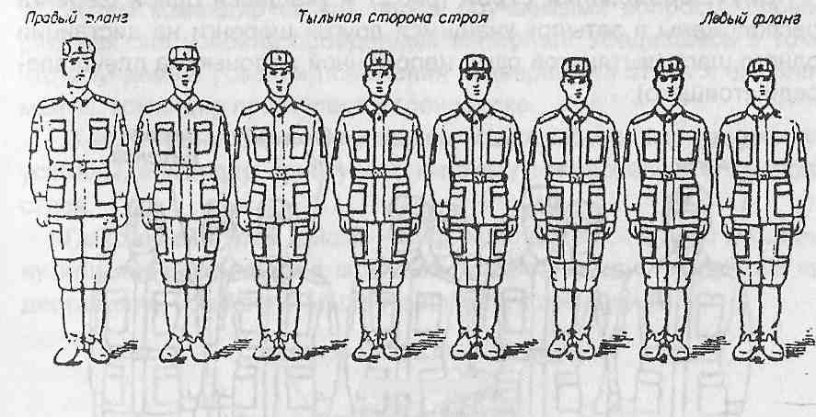

Рис.1. Одношереножный строй (шеренга) и его элементы

Шеренга — строй, в котором учащиеся размещены один возле другого на одной линии.

После построения в развернутый одношереножный строй командир объясняет, показывает и дает определения флангу и фронту строя, тыльной стороне строя, интервалу и ширине строя.

Фланг — правая (левая) оконечность строя. При поворотах строя названия флангов не изменяются.

Фронт — сторона строя, в которую учащиеся обращены лицом (машины лобовой частью).

Тыльная сторона строя — сторона, противоположная фронту. Интервал — расстояние по фронту между студентами, под разделениями и частями.

Командиру необходимо подчеркнуть, что в сомкнутом строю, в котором сейчас находятся обучаемые, интервал между локтями рядом стоящих должен быть равен ширине ладони.

Дистанция — расстояние в глубину между учащимися, под разделениями и частями.

Ширина строя — расстояние между флангами.

После объяснения и показа элементов одношереножного строя командир выстраивает отделение в двухшереножный строй и дает его определение.

Двухшереножный строй (рис.2) учащиеся одной шеренги расположены в затылок учащимся другой шеренги на дистанции одного шага (вытянутой руки, наложенной ладонью на плечо впереди стоящего).

Командир предлагает проверить дистанцию между шеренгами, для чего обучаемый второй шеренги, вытянув левую руку кладут ладонь на плечо впереди стоящего.

В двухшереножном строю шеренги называются первой и второй. При повороте строя их название изменяется.

Ряд — два учащихся, стоящих в двухшереножном строю в затылок один другому. Если за обучаемым первой шеренги не стоит в затылок обучаемый второй шеренги, такой ряд называется полным; последний ряд всегда должен быть полным.

При повороте двухшереножного строя кругом учащийся полного ряда переходит во впереди стоящую шеренгу.

Четыре человека и менее всегда строятся в одну шеренгу, чтобы показать разомкнутый строй, командир размыкает двух.

Рис.2. двухшереножный строй и его элементы

26

Двухшереножный строй и поясняет, что в разомкнутом строю обучаемые в шеренгах расположены по фронту один от другого на интервалах в один шаг или же на интервалах, указанных командиром.

Затем командир ставит перед обучаемыми вопросы, проверяя, как они усвоили пройденный материал. Убедившись в том, что обучаемые усвоили положения развернутого строя и его элементы, командир приступает к тренировке.

В ходе тренировки, убедившись, что отработанные положения усвоены, командир приступает к показу и пояснению походного строя.

Походный строй (рис.3) — подразделение построено в колон ну или подразделения в колоннах построены одно за другим на дистанциях, установленных уставом или командиром.

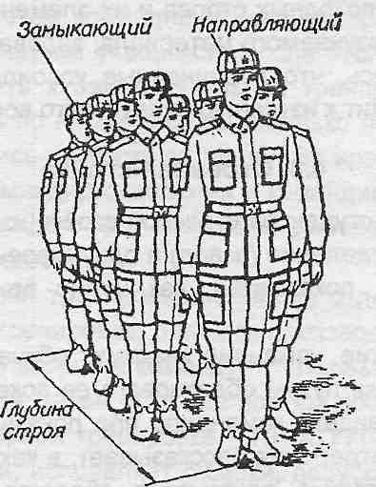

Рис.3. Походный строй в колонну по два

Командир, построив обучаемых в колонну, объясняет, что колонна — это строй, в котором учащиеся расположены в затылок друг другу Колонны могут быть по одному, по два, по три, по четыре человека и более. Колонны применяются для построения подразделений и частей в походный или развернутый строй. Командир указывает, что отделение строится в колонну по одному, по два, взвод — по одному, по два, по три, а взвод из четырех отделений — в колонну по четыре.

27

Называя элементы походного строя, командир дает их определения.   
Направляющий — учащийся (подразделение, машина), движущийся головным в колонне в указанном направлении. По направляющему сообразуют свое движение остальные.   
Замыкающий — учащийся (подразделение, машина), движущийся последним в колонне.   
Глубина строя — расстояние от первой шеренги до последней шеренги, а при действиях на машинах — расстояние от первой линии машин до последней линии машин.   
для наглядности при показе элементов строя целесообразно построить одно из отделений перед строем взвода (роты) и показать на нем все элементы строя.   
После показа походных строев и их элементов командир проверяет усвоение изучаемого материала, задавая контрольные вопросы. Убедившись, что подчиненные усвоили данный раздел, командир переходит к изучению следующего вопроса.

**4.3. Строевая стойка**для обучения студентов строевой стойке командир отделения (взвода) строит отделение (взвод) в одну шеренгу и, вьйдя перед серединой строя, показывает, как нужно принимать строевую стойку.   
Начиная занятие, командир знакомит обучаемых с элементами строевой стойки путем образцового ее показа. При этом обучаемые должны видеть командира при показе спереди и сбоку. Затем командир отделения рассказывает, в каких случаях применяется строевая стойка, показывает, обращая особое внимание на правильное принятие строевой стойки при отдаче и получении приказания, при обращении учащихся друг к другу. Закончив показ, командир размыкает отделение и дает возможность обучаемым принять положение строевой стойки, а сам проверяет каждого обучаемого, добиваясь устранения допущенных им ошибок. Затем командир приступает к разучиванию строевой стойки по элементам.   
Если большинство учащихся допускают ошибки, командир приступает к практическому изучению приема с помощью подготовительных упражнений. для этого учащиеся отделения в ра-

28

зомкнутом одношереножном строю становятся на *линию* строевой площадки. Командир отделения показывает первое подготовительное упражнение- развертывание носков по линии фронта на ширину ступни. Дает студентам Возможность выполнить в течение двух-трех Минут это подготовительное упражнение, а сам следит за положением носков обуви. После этого *командир приступает к* тренировке   
Выполнение это подготовительного упражнения осуществляется по команде «Носки свести, делай — **РАЗ,** носки развести, делай **ДВА,** носки вести, делай **РАЗ»** и тд.   
Подавая команды, командир Отделения следит за шириной разведения носков и указывает на допускаемые обучаемыми ошибки. Сначала упражнение несколько раз выполняется под общую команду, затем *командир* отделения проверяет выполнение упражнения каждым *учащимся.* После этого он приказывает еще раз *приступить* к самостоятельной тренировке Выполнять упражнения *нужно* по несколько раз и только после этого проверять, не отклонились ли носки от линии во время самостоятельнойтренировки командир отделения и командир взвода проверяют поочередно каждого обучаемого и добиваются устранения допущенными ими ошибок.  
После одиночной тренировки командир *отделения* может перейти к попарнойтренировке, для чего производит расчет в отделении на первый и второй и командует: «Первые Номера налево, вторые — напра-ВО», затем «Первые номера проверяют, вторые — выполняют, к попарной тренировке — ПРИСТУПИТЬ», а сам следит за тренировкой исправляет ошибки, допускаемые обучаемыми, и периодически меняет тренирующихся и контролирующих.  
Затем командир отделения показывает Второе подготовительное упражнение — приподнимание груди с подачей корпуса несколько вперед подбирая живот развертывая *плечи и* опуская р*уки* посередине бедер. Это упражнение отрабатывается в той же последовательности, что и предыдущее. Командир разъясняет обучаемым, что, *начиная* это упражнение необходимо сделать глубокий вдох и в таком положении задержать грудную клетку, сделать выдох и продолжить дыхание с приподнятой грудью. Приподняв грудь, корпус тела следует немного подать вперед и

29

подобрать живот, а плечи развернуть. Руки при этом опускаются так, чтобы кисти, обращенные ладонями внутрь, были сбоку и по- середине бедер, а пальцы были полусогнуты и касались бедер, необходимо приподняться на носки (рис.4,а), а затем, не изменяя наклона корпуса, спуститься на всю ступню (рис.46).

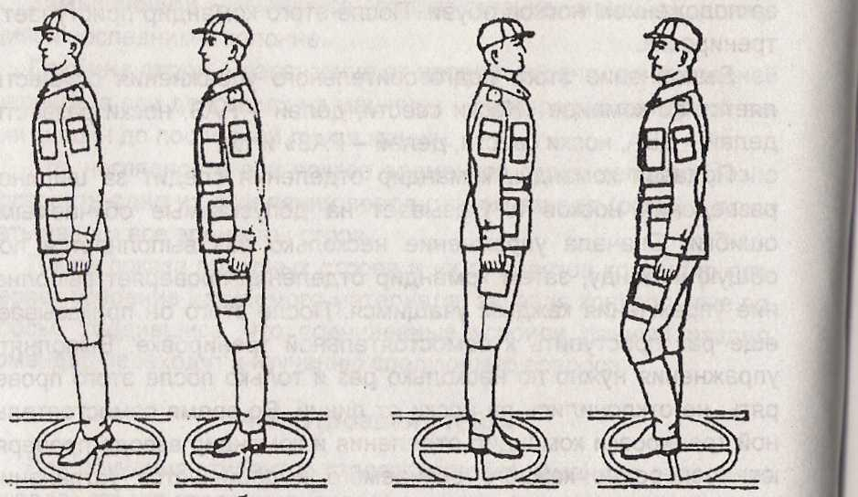

Рис.4. Изучение строевой стойки по элементам:   
а — проверка правильности положения корпуса; б— положение   
корпуса при строевой стойке; **в** — отличие строевой стойки   
от положения «вольно»

Разучивание этого подготовительного упражнения производится по команде «Грудь приподнять, живот подобрать, плечи развернуть, корпус тела подать вперед, делай — РАЗ; принять первоначальное положение, делай — ДВА». Упражнение выполняется до тех пор, пока каждый обучаемый в отделении (расчете, экипаже) не почувствует отличия положения корпуса при правильной строевой стойке от положения в свободном состоянии.   
Для показа отличия этих положений необходимо использовать зеркало или расположить одну шеренгу напротив другой. А затем подать команду «Первые номера — вольно, вторые номера — грудь приподнять. Затем первые номера стоят в положении «смирно», а вторые номера в положении «вольно». Проделав

30

несколько раз это упражнение, обучаемые наглядно убедятся в отличие положения строевой стойки от положения «Вольно» (рис. 4, в).  
При отработке второго подготовительного упражнения командир отделения показывает как обучаемые должны *держать* голову при строевой стойке Чтобы проверить правильность положения головы необходимо принять строевую стойку и*,* не опуская головы посмотреть *вниз* перед собой. *При* правильном положенииголовы обучаемый должен видеть на плацу самую близкую точку в двух-трех *шагах* от себя, любое другое Положение головы обучаемого будет неправильным. Опыт показывает что если голова держится высоко *и прямо*, то *корпус* выпрямляется, осанка становится красивой. Командир обращает внимание обучаемых на то, что при правильной строевой стойке грудь всегда находится несколько впереди подбородка.   
Отработав подготовительные упражнения командир отделения (расчета Экипажа) приступает к тренировке всех элементов строевой стойки в целом, для чего подает команды «СТАНОВИСЬ», «СМИРНО» *или* другие команды например: «Два шага вперед (назад), шагом МАРШ», «Студент Петров шаг вперед шагом — МАРШ» и т.д.   
Для проверки правильного выполнения строевой стойки необходимо в ходе тренировки приказать учащимся подняться на носки. Если строевая стойка была принята правильно то все студенты отделения легко без наклона вперед выполняют команду. Можно проверить правильность строевой стойки поднятием носков. Те, кто принял правильно строевую стойку*,* носки поднять не смогут.   
Научив приниматьстроевую стойку по разделениям командир тренирует студентов в выполнении приема в целом, для чего подает команду, например «Отделение в одну *шеренгу* — СТАНОВИСЬ»  
или «Отделение — СМИРНО». Обучаемые выполняют команды, принимютстроевую стойку, а командир следит за их действиямидобивается устранения допущенных имиошибок.  
После того, как обучаемые научатся принимать строевую *стойку,* командир *учит* их выполнять команды «ВОЛЬНО» *и «ЗАПРАВИТЬСЯ»*. Перед командой «ЗАПРАВИТЬСЯ» надо всегда подавать команду «ВОЛЬНО»

31

По команде «ВОЛЬНО» следует встать свободно, ослабить в колене правую или левую ногу, но не сходить с места, не ослаблять внимания и не разговаривать.   
По команде «ЗАПРАВИТЬСЯ» разрешается, не оставляя своего места в строю и стоя свободно, поправить оружие, обмундирование и снаряжение.   
При необходимости выйти из строя надо получить разрешение своего непосредственного начальника; курить можно только с разрешения старшего командира.   
Закончив показ и объяснение, как выполняются эти команды, командир приступает к обучению. С этой целью производит различные построения, подавая команды, например: «Отделение — РАЗОЙДИСЬ», «Отделение, в одну шеренгу — СТАНОВИСЬ», «ВОЛЬНО», «ЗАПРАВИТЬСЯ» и т.д.   
Обучаемые по команде «Становись» занимают свое место в строю, принимают строевую стойку, а командир проходит перед строем и проверяет ее выполнение. Убедившись, что обучаемые приняли строевую стойку правильно, подает команду «ВОЛЬНО» и следит, как она выполняется.   
Сделав замечания тем, кто неправильно выполнил команду «ВОЛЬНО», и, подает ее несколько раз для тренировки, он учит выполнять команду «ЗАПРАВИТЬСЯ». Так, подавая неоднократно команды «СТАНОВИСЬ», «ВОЛЬНО», «ЗАПРАВИТЬСЯ», командир добивается правильного и четкого их выполнения. В дальнейшем навыки в выполнении строевой стойки и действия по команде «Вольно» и «Заправиться» совершенствуются на всех занятиях.   
В конце занятия необходимо дать оценку каждому обучаемому за выполнение строевой стойки. С этой целью командир отделения проверяет и оценивает правильность строевой стойки у каждого.   
При обучении студентов необходимо после отработки строевой стойки дать им практику в обучении подчиненных. Ошибки студентов-руководителей в методике проведения занятия и неправильной трактовке Строевого устава должны немедленно устраняться с показом им правильных приемов и действий.

32

**4.4. Повороты на месте**Командир отделения объясняет *что* повороты на месте выполняются учащимися на всех занятиях *при* подходе к начальни*ку и* отходе от него, а также при постановке в строй как на занятиях, так *и* во время построений *и* передвижений.   
Обучение поворотам на месте начинается после отработки строевой стойки, так *как только* на ее основе *можно* правильно освоить эти приемы. При этом сначала необходимо отработать повороты направо налево *(1/4* круга) и кругом *(1/12 круга),* а затем повороты на пол-оборота направо *и* на пол-оборота налево (1/8 *круга).*Для Обучения поворотам на месте командир выстраивает отделение по периметру строевой площадки (в *одну* шеренгу с интервалом четыре шага) *и,* выйдя перед серединой строя, показывает поворот в целом в уставном темпе.   
Показывая прием по разделениям *командир* поясняет что поворот *кругом и* налево производится в сторону левой *руки* на левом каблуке и правом носке, а поворот направо в сторону правой *руки на* правом каблуке *и* левом носке.   
Все повороты по Разделениям выполняются на два Счета: по первому счету надо повернуть, сохраняя правильное положение корпуса *и* не сгибая ног в коленях, перенести тяжесть тела на впереди стоящую ногу, по второму счету кратчайшим п*утем* приставить другую ногу.   
Для четкого *и* красивого поворота на месте необходимо пере нести тяжесть тела на *ту ногу,* в сторону которой делается поворот, с одновременным рывком корпуса в сторону поворота *и* сильным упором на носок противоположной *ноги,* сохраняя устойчивое положение туловища *командир* показывает прием в медленном темпе с одновременным разъяснением порядка действий предварительной и исполнительной командам.   
Показан прием по разделениям командир отделения командует: «Направо по разделениям делай РАЗ, делай —ДВА»   
Командир отделения следит за тем, чтобы обучаемые по первому счету, резко повернувшись в сторону правой руки на правом каблуке *и* на левом носке, сохраняли положение корпуса, как *при* строоевой стойке, *и* не сгибали ноги в коленях перенося тяжесть тела на впереди стоящую *ногу (Рис.5 а)* Каблук *сзади* стоящей но-

33

Закончив тренировку в выполнении поворота направо, командир отделения сначала показывает в целом, а затем по разделениям поворот налево.   
По команде «Налево, по разделениям, делай — РА№» обучаемые должны повернуться на левом каблуке и на правом носке,   
перенести тяжесть тела на левую ногу, сохраняя правильное положение корпуса, не сгибая ноги в коленях и не размахивая во время поворота руками (рис.5 в). По счету «делай — ДВА» правую ногу надо кратчайшим путем приставить к левой так, чтобы каблуки были вместе, а носки развернуты на ширину ступни.   
После разучивания поворота налево по разделениям проводится тренировка в выполнении этого поворота в целом.   
Изучив с отделением поворот налево, командир отделения переходит к изучению поворота кругом. Он показывает прием в целом, затем по разделениям на два счета. Далее командир отделения поясняет, что поворот кругом выполняется по команде «Кру-ГОМ» так же, как поворот налево, с той лишь разницей, что он делается на 180 градусов (рис.5,г).   
По команде ((Кругом, по разделениям, делай — РАЗ» надо резко повернуться на левом каблуке и на правом носке, не сгибая ног е коленях, затем перенести тяжесть тела на левую ногу, подавая корпус немного вперед.   
По счету <делай ДВА> надо кратчайшим путем приставить правую ногу к левой так, чтобы каблуки были вместе, а носки развернуты на ширину ступни.   
Добившись правильного выполнения приема по разделениям, следует перейти к тренировке обучаемых в выполнении поворота кругом в целом.   
При обучении повороту кругом командир отделения должен внимательно следить за тем, чтобы учащийся не срывал преждевременно с места сзади стоящую ногу, а при повороте не допускал раскачивания корпусом и размахивания руками.   
Тренировка в поворотах направо, налево, кругом проводится самостоятельно, попарно и в составе отделения до полного усвоения.   
Если обучаемый выполняет поворот или его элемент неправильно, командир отделения подает команду «ОТСТАВИТЬ», указывает на ошибку и подает команду на повторение приёма.

35

Если обучаемый повторяет ошибку, то командир отделения выводит его из строя, показывает ему ошибку, подает команды, обучает его, устраняя в процессе выполнения команды все неправильные действия.   
Остальные обучаемые в это время выполняют прием по командам *командира,* находясь в строю. По окончании обучения учащегося, допустившего ошибку, командир отделения приказывает ему стать в строй и вызывает для обучения очередного обучаемого из строя.   
При выполнении поворотов на месте характерны следующие ошибки: преждевременный поворот корпуса по предварительной команде, сгибание ног в коленях, размахивание руками при повороте, наклон головы вниз, отклонение корпуса назад, поворот не на каблуке, а на всей ступне. Кроме того, неполный разворот, приставление ноги не кратчайшим путем и при этом качание корпуса.   
В ходе обучения командир должен совершенствовать свою строевую выучку, поэтому он, подавая команды личному составу, сам образцово выполняет приемы.   
Во время занятий со студентами в целях развития у них командирских и методических навыков целесообразно поочередно ставить их в роль обучающего.

**4.5. Движение**

Строевой шаг является одним из наиболее сложных и трудных по усвоению строевых приемов. Его выполнение требует от обучаемых особой собранности, подтянутости, четкости, согласованного движения рук и ног.   
Строевой шаг применяется при прохождении подразделений торжественным маршем, при отдании ими чести в движении, при подходе студента к начальнику и отходе от него, при выходе из строя и возвращении в строй, а также на строевых занятиях.   
Последовательность обучения движению строевым шагом рекомендуется такая:   
• тренировка в движении руками;   
• тренировка в обозначении шага на месте;   
• тренировка в движении строевым шагом на четыре счета;   
• тренировка в движении строевым шагом на два счета;

36

• тренировка в движении строевым шагом в замедленном темпе (50-60 шагов в минуту); тренировка в движении строевым шагом в уставном темпе (110-120 шагов в минуту) по разметке строевой площадки;   
• общая тренировка **в движении** строевым шагом по плацу без разметки   
• прием зачетов   
Рассказав о применении строевого шага, командир приступает к его разучиваниюотделением. Обучение движению строевым шагом как *и* каждый новый прием, следует начинать с образцового показа и пояснения.   
Разучивать строевой шаг рекомендуется по элементам применяя для этого подготовительные упражнения   
Показан движение Строевым шагом в целом, командир Отделения Показывает по разделениям Первое подготовительное упражнение — движение руками (Рис.6), а затем Подает команду Движение руками делай — РАЗ, делай ДВА». По счету «Делай РАЗ» обучаемые должны согнуть правую руку в локте, производя ею движение от плеча около тела так, чтоб, кисть руки поднялась выше пряжки пояса на ширину ладони и находилась на расстоянии ладони от тела; одновременно левую руку отвести назад до отказа в плечевом суставе, пальцы рук должны быть полусогнуты, а локоть правой руки слегка приподнят. По счету «*делай* ДВА» обучаемые должны произвести движение левой рукой вперед, а правой, начиная от плеча, *назад* до отказа.   
После каждого счета командир задерживает положение рук обучаемых и исправляет допущенные ими ошибки *при* неправильном выполнении приема большинством обучаемых Отделения он подает команду «ОТСТАВИТЬ» а если ошибки допускает **лишь один** учащийся, подает команду, например «РЯДОВОЙ Иванов — ОТСТАВИТЬ»   
После разучивания подготовительного упражнения для рук по разделениям по командам командира можно переходить к Обучению под счет самих обучаемых **или под** барабан для усложнения **этого упражнения** к нему в последующем добавляется обозначение шага на месте **(рис.7)**

37

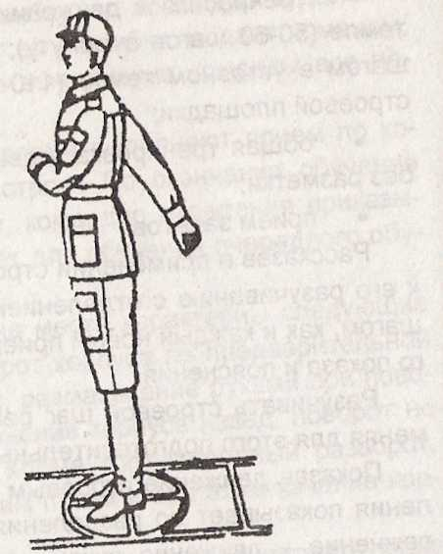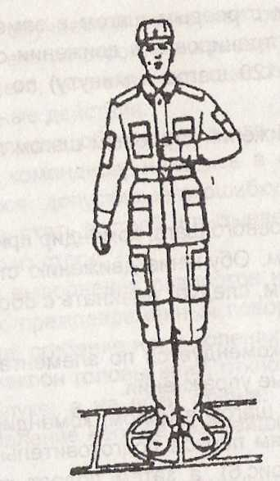

Рис.6 Положение рук при движении строевым шагом

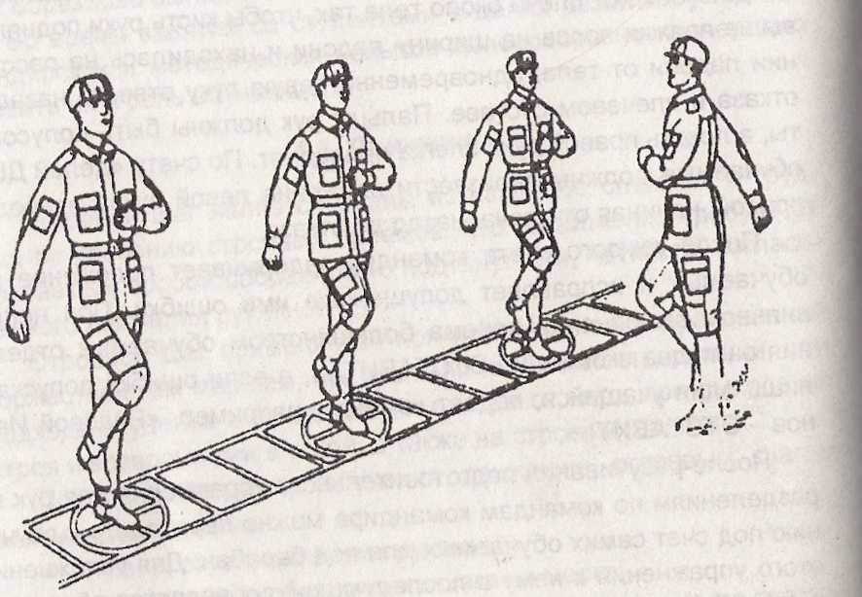

Рис 7. Разучивание движения рук с одновременным обозначением   
шага на месте

38

После усвоения правильного положения рук командир отделения приступает к изучению следующего подготовительного упражнения движения строевым шагом по разделениям на четыре и на два счета.   
Показан подготовительное упражнение по разделениям на четыре счета, командир размыкает отделение на четыре шага ***и,*** повернув его направо, командует: «Строевым шагом по разделениям на четыре счета, шагом — МАРШ». После команды «Марш» считает: «РАЗ, два, три, четыре; РАЗ, два, три, четыре» и т.д. Счет «раз» произносится громко.   
По предварительной команде «Шагом» учащиеся отделения подают корпус несколько вперед, перенося тяжесть тела больше на правую ногу и сохраняя устойчивое положение (рис.8,а). По исполнительной команде «Марш» и по счету «раз», они начинают движение с левой ноги, полным шагом, вынося ногу вперед с оттянутым носком (при этом ступня должна быть параллельна земле) на высоту 15-20 см от земли (рис.8,6) и ставят ее твердо на всю ступню, отрывая в тоже время от земли правую ногу с поднятием ее на полшага вперед к пятке левой ноги (рис.8,б). Одновременно с шагом обучаемые делают движение правой рукой вперед, а левой назад до отказа (как было указано в первом подготовительном упражнении) и стоят на левой ноге с опущенными руками, правая нога прямая, носком почти у самой земли. По счету «два, три, четыре» делают выдержку.   
По следующему счету «раз» повторяется движение, но уже с правой ноги, а по счету «два, три, четыре» снова выдержка и т.д.   
После отработки подготовительного упражнения на четыре счета командир отделения повторяет это же движение на два счета, для чего подает команду «Строевым шагом, по разделениям на два счета, шагом — МАРШ» и считает: «Раз, два; раз, два» и   
т.д. Под счет «раз» выполняется шаг вперед, под счет «два» выдержка.   
Если обучаемые допускают ошибки, следует повторить еще раз упражнение на четыре счета. Затем командир отделения приступает к обучению движению строевым шагом с темпом 50-60 шагов в минуту с последующим наращиванием темпа движения до 110-120 шагов в минуту. для исправления ошибок реко

39

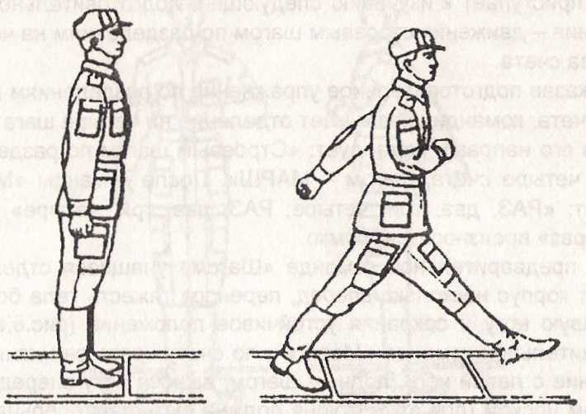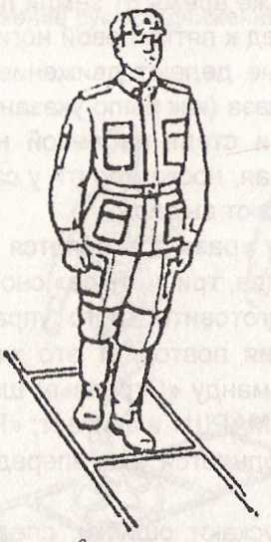

Рис.8. движение строевым шагом: а — положение перед началом движения; б—начало движения (первый шаг):   
в— положение по окончании первого шага

40

мендуется от полного темпа движения строевым шагом снова перейти к движению по разделениям на четыре или на два счета. В ходе тренировки отделения в выполнении приема в целом необходимо строго выдерживать темп движения 110-120 шагов в минуту. Командир отделения, находясь в центре строевой площадки, подает команды. Если он замечает общую ошибку, то останавливает отделение, поворачивает его лицом к себе и, показав, как надо делать, продолжает тренировку. Если допускает грубую ошибку лишь один, командир отделения отводит его на шаг в сторону, становится с ним рядом и на ходу исправляет ошибку.   
При обучении движению строевым шагом необходимо добиться’ чтобы обучаемые при движении не раскачивались из стороны в сторону. Причина раскачивания — неправильная постановка ног   
при движении: вместо того чтобы ставить ноги внутренней частью стоп оси движения, ставят их в стороны, при этом центр тяжести тела с каждым шагом смещается то вправо, то влево.   
Если обучаемый при движении строевым шагом как бы подпрыгивает, ему надо указать на его ошибку и потребовать, чтобы он переносил тяжесть тела с ноги на ногу равномерно, а не рывками. Нельзя допускать при движении заноса одной ноги за другую.   
После устранения всех недостатков переходят к тренировке движения строевым шагом в строю отделения (взвода).   
По окончании обучения движению строевым шагом командир отделения принимает зачет у каждого обучаемого.   
Студентам может быть рекомендована тренировка под свой счет. Назначение студентов поочередно командирами отделений будет способствовать выработке командного голоса и методических навыков.   
Перед изучением поворотов в движении целесообразно отработать движение шагом и бегом, изменение скорости движения, прекращение движения.   
Нормальная скорость движения шагом 110-120 шагов в минуту, размер шага 70-80 см. Нормальная скорость движения бегом 165-1 80 шагов в минуту, размер шага 85-90 см.   
для начала движения бегом подается команда «Бегом — МАРШ».

41

Обучение бегу начинается с показа и освоения его техники в медленном темпе. Показывая технику бега, командир обращает внимание на положение корпуса и движение рук, толчок ногой, вынос ее вперед и постановку на землю. После показа обучаемые по команде командира бегут в колонне: по одному вокруг строевой площадки, соблюдая дистанцию четыре шага. Командир, находясь в центре, наблюдает за их бегом, следя за правильностью выполнения отдельных элементов, указывая на ошибки и добиваясь их устранения.   
Для перехода в движении с шага на бег по предварительной команде руки надо полусогнуть, отведя локти несколько назад. Исполнительная команда подается командиром одновременно с постановкой обучаемым левой ноги на землю. По этой команде он делает правой ногой очередной шаг и с левой начинает движение бегом с нормальной скоростью.   
Для перехода с бега на шаг подается команда «Шагом — МАРШ». Исполнительная команда подается одновременно с постановкой правой ноги на землю. По этой команде надо сделать еще два шага бегом и с постановкой левой ноги на землю начать движение шагом.   
При необходимости перейти с движения шагом (бегом) к шагу (бегу) на месте подается отрывисто и четко команда «НА МЕСТЕ». Командир перед строем показывает шаг на месте в целом и по разделениям с объяснением: шаг на месте обозначается подниманием и опусканием ног, ногу надо поднимать на 15-20 см от земли и ставить ее на землю с передней части ступни на весь след: руками производить движение в такт шага. После этого он приступает к обучению. Обучение шагу на месте производится по разделениям на два счета по команде: «Обозначение шага на месте. По разделениям, « делай — РАЗ, делай — ДВА». По счету «делай — РАЗ» поднять левую ногу, правой рукой при этом произвести движение так, чтобы кисть ее поднялась выше пряжки поясного ремня на ширину ладони и на расстояние ширины ладони от корпуса, а левую руку отвести назад до отказа в плечевом суставе.   
По счету «Делай — ДВА» левую ногу поставить на землю с передней части ступни на весь след. Руки опустить, кисти сбоку и посредине бедер.

42

Повторяя команду, отрабатывают попеременно описанные положения правой и левой ноги (руки). При этом особое внимание обращает на положение рук и соблюдение строевой **СТОЙКИ.** Если обучаемый при выполнении приемов допускает ошибки, то   
обучение следует продолжать до устранения отмеченных недостатков.   
Тренировка **проводится** по команде «На месте шагом — МАРШ». При переходе с шага на месте к движению шагом одновременно **с постановкой**  левой ноги на землю подается команда «ПРЯМО» По **ЭТОЙ** команде обучаемый делает еще один шаг на месте и с левой **ноги и начинает** движение полным шагом.   
По Команде «На Месте бегом — МАРШ» Обучаемый выполняет бег на месте, ставя ноги на переднюю часть **ступни** и производя движение руками в такт бега.   
По команде «Прямо» подаваемой одновременно с постановкой в беге левой **НОГИ** на землю, надо сделать правой **НОГОЙ** еще один шаг **В** беге на месте *и* с левой ноги начать движение вперед .  
Показав технику движения шагом *и* бегом, Перехода с шага на бег и наоборот, рассказав о ней *и* **ПОЯСНИВ** требования строевого устава по их выполнению командир приступает к тренировке различных приемов идействий   
Убедившись, что большинство обучаемых правильно усвоили технику движения шагом *и* бегом, Командир указывая на недостатки отдельным обучаемым, ставит задачу на устранение их во в не учебное время, а сам приступает к объяснению и показу выполнения приемов изменения скорости движения для изменения скорости движения подаются команды: «ШИРЕ ШАГ», «КОРОЧЕ ШАГ», «ЧАЩЕ ШАГ», «РЕЖЕ» , «ПОЛШАГА» «ПОЛНЫЙ ШАГ».   
Чтобы принять в сторону на несколько шагов в строю на месте, подается команда. Например: «Дна шага Вправо (влево), шагом — МАРШ»; При этом ногу приставляют после каждого шага, для продвижения вперед или назад на Несколько шагов подается команда например: «два шага вперед (Назад), Шагом — МАРШ» По этой команде делают два шага Вперед (Назад) и приставляя ногу.   
При движении вправо, влево *и* назад движение руками не производиться.

43

Для прекращения движения подаются команды: «Отделение — СТОЙ», «Студент Петров — СТОЙ».   
По исполнительной команде, подаваемый одновременно с постановкой на землю правой или левой ноги, надо сделать еще один шаг и приставив ногу, принять положение «Смирно».

***4.6.* Повороты в движении**

Разучивание с отделением поворотов в движении **начинается** с их показа. После показа командиром отделения поворота направо в движении в целом поворот разучивается по разделениям на три счета. Командир командует: «Поворот в движении направо, по разделениям, делай — РАЗ, делай — ДВА, делай — ТРИ». По счету «делай — РАЗ» необходимо сделать строевой шаг левой ногой вперед, произведя взмах руками в такт шага, одновременно с опусканием рук подвести носок правой ноги к пятке левой и остановиться в положении с опущенными руками так, чтобы вес тела был на левой ноге, а правая не касалась земли; по счету «делай — ДВА» резко повернуться направо на носке левой ноги, одновременно с поворотом вынести правую ногу вперед, сделав взмах руками, с постановкой правой ноги опустить руки, по счету «делай-ТРИ» приставить левую ногу.   
Под следующий счет «делай — РАЗ», «делай — ДВА», «делай — ТРИ» прием повторяется сначала и т. д.   
для тренировки командир рассчитывает отделение на первый и второй, располагает обучаемых в восьми шагах друг против друга с интервалом четыре шага, чтобы каждый из них находился на внутренней линии строевой площадки. Тренировка проводится на четыре счета. По команде «Поворот в движении направо на четыре счета, шагом — МАРШ» подсчитывает: «Раз, два, ТРИ, четыре». Под счет «раз, два» сделать два шага вперед вдоль линии квадрата, а под громкий счет «ТРИ» — шаг левой ногой и поворот направо на носке левой ноги с одновременным выносом правой ноги вперед, под счет «четыре» правую ногу поставить на землю. Под следующий счет «раз, два, ТРИ, четыре» упражнение повторяется до команды «СТОЙ». Учащиеся совершают движение по квадрату 4х4 шага. Сначала темп движения 60 шагов в минуту, а затем 110-120 шагов в минуту под барабан.

44

Перед отработкой поворота налево командир отделения подчеркивает, что он выполняется так же, как поворот в движении направо, с той лишь разницей что поворот налево производится после четырех шагов. Исполнительная команда подается одновременно с постановкой на землю левой ноги.   
Для тренировки командир отводит отделение на шаг назад *и* располагает его на внешней линии строевой площадки Выполнение поворота начинается по команде «Поворот в движении налево на четыре счета, шагом — МАРШ».   
Под счет «раз, два, три» сделать три шага вперед вдоль линии квадрата а под громкий счет «ЧЕТЫРЕ» шаг правой ногой и поворот налево на носке правой ноги с одновременным выносом левой ноги вперед, под следующий счет «раз» правую ногу поставить на землю *и* продолжить движение   
Завершаться тренировка может под счет самих обучаемых или под барабан. для Лучшего усвоения рекомендуется проводить тренировку в поворотов направо *и* налево в целом по квадратам и внешним линиям строевой площадки для чего отделение двигается с дистанцией между обучаемыми четыре шага (рис.9).

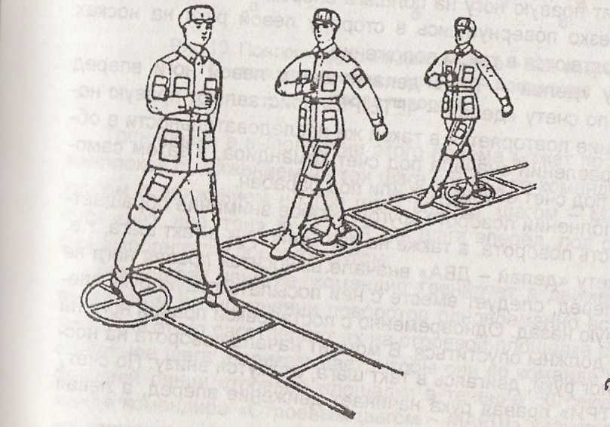

Рис.9. Тренировка в поворотах налево в движений

*45*

Перед изучением поворота кругом в движении командир отделения накануне изучает с личным составом требования соответствующих статей Строевого устава. Поворот в движении кругом требует особо тщательного изучения, более длительной тренировки. Командир обращает внимание обучаемых на то, что поворот в движении кругом в отличие от поворотов направо, налево выполняется на носках обеих ног и движение после поворота начинается с левой ноги в тот момент, когда ноги находятся на носках. Опускаться на пятки после поворота не рекомендуется.   
Командир разъясняет, что для поворота кругом в движении исполнительная команда сМарш» подается одновременно с постановкой на землю правой ноги, а затем на три счета выполняется поворот.   
Обучение повороту кругом в движении начинается по разделениям на четыре счета по команде «Поворот в движении кругом, по разделениям: делай — РАЗ, делай ДВА, делай ТРИ, делай   
ЧЕТЫРЕ.   
Для поворота кругом по счету «делай — *РАЗ»* обучаемые делают шаг вперед с левой ноги и остаются в таком положении (рис.10,а), перенеся вес тела на левую ногу, по счету «делай — ДВА» выносят правую ногу на полшага вперед и несколько влево (рис.10,6), резко повернувшись в сторону левой руки на носках обеих ног *и* остаются в таком положении.   
По счету «делай — ТРИ» делают шаг с левой ноги вперед (рис.10,в) и по счету «делай — ЧЕТЫРЕ» приставляют правую ногу. Упражнение повторяется в такой же последовательности в обратном направлении сначала под счет командира, а затем самостоятельно под счет обучаемых или под барабан.   
При выполнении поворота кругом особое внимание обращается на резкость поворота, а также на движение рук в такт шага, те. когда по счету «делай — ДВА» вначале.. выносится правая нога на гюлшага вперед, следует вместе с ней посылать левую руку вперед, а правую назад. Одновременно с постановкой правой ноги на носок руки должны опуститься. В момент начала поворота на носках обеих ног руки, двигаясь в такт шага, окажутся внизу. По счету «делай — ТРИ» правая рука начинает движение вперед, а левая назад.

46

Рис.10. Поворот кругом в движении: а- шаг вперед; б- полшага вперед и влево; в- положение после поворота

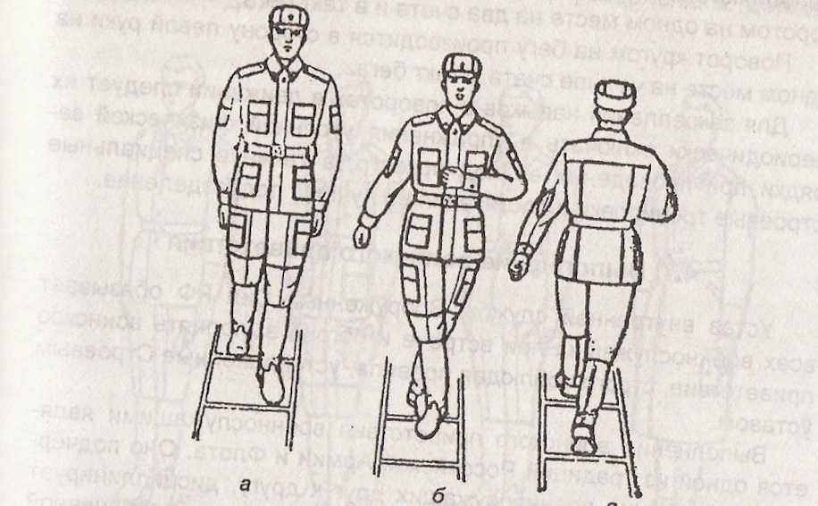

Тренировка в выполнении этого приема может проводиться в комплексе с движением на три шага Вперед по команде «Поворот кругом с движением на три шага вперед, шагом МАРШ» Под счет «Раз, два, три» делаются *три* шага вперед под счет «Четыре » выполняется поворот кругом.   
Заканчивая Занятие командир тренирует в движении строевым шагом *и* выполнении поворотов одновременно всех обучаемых, для Этого расставляет их на строевой площадке с дистанцией четыре шага и приказывает чтобы, они по команде прошли по внешней линии строевой площадки в течение зо секунд. По команде командира «Строевым, шагом МАРШ» учащиеся начина ют движение а командир следит за ними и через зо секунд подает команду стой» По этой команде учащиеся останавливают

47

ся, а по командам «Вольно», «Заправиться» смотрят, достигли ли они того места, откуда начали движение. Затем это упражнение повторяется под барабан.   
Поворот и полуобороты направо и налево при движении бегом выполняются по тем же командам, что и при движении шагом, поворотом на одном месте на два счета и в такт бега.   
Поворот кругом на бегу производится в сторону левой руки на одном месте на четыре счета в такт бега.   
для закрепления навыков в поворотах в движении следует их периодически включать в упражнения утренней физической зарядки при проведении ее под оркестр, а также в специальные строевые тренировки и состязания на лучшее подразделение.

**4.7. Выполнение воинского приветствия**

Устав внутренней службы Вооруженных Сил РФ обязывает всех военнослужащих при встрече и обгоне выполнять воинское приветствие, строго соблюдая правила, установленные Строевым уставом.   
Выполнение воинского приветствия военнослужащими является одной из традиций Российской Армии и Флота. Оно подчеркивает уважение военнослужащих друг к другу, дисциплинирует их, формирует навыки правильного поведения в повседневной жизни. При выполнении воинского приветствия перчатки не снимают.   
Перед отработкой выполнения воинского приветствия на месте без оружия командир отделения обязан изучить с личным составом в часы самостоятельной подготовки требования Строевого устава. Обучение правилам выполнения воинского приветствия на месте надо проводить сначала без головного убора, а потом с надетым головным убором. Командир предварительно повторяет с обучаемыми выполнение приемов «головные уборы — Снять», «головные уборы — надеть». Головные уборы надевают и снимают в строю по команде. В строю при выполнении строевых приемов снятый головной убор держат в левой согнутой в локте руке.   
Обучаемые, находящиеся вне строя, снимают и надевают головной убор без команды, в этом случае снятый головной убор держится в левой свободно опущенной руке (рис.11).

48

Рассказав обучаемым правила выполнения воинского приветствия на месте без головного убора *и* показан *их, командир* отделения начинает разучивать их по разделениям на два *счета* по команде «Выполнение воинского приветствия на месте, начальник с фронта (справа слева, сзади), по разделениям. делай - РАЗ, делай -ДВА»

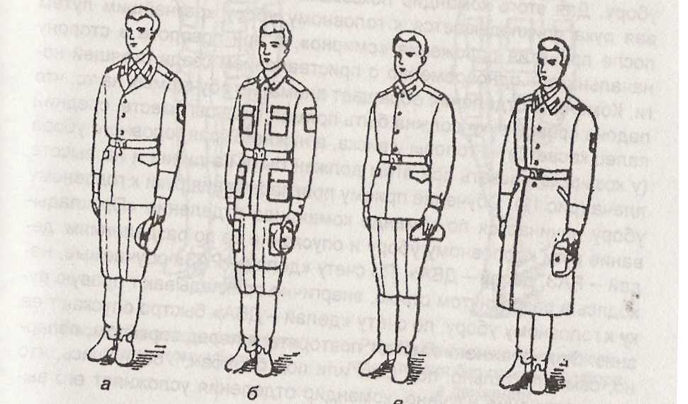

Рис.11. *Положение снятого головного убора: а- парадно-выходной фуражки; б-полевой фуражки; в- пилотки; г-шапки-ушанки*

*При* подходе начальника за пять-шесть шагов по счету «Делай РАЗ» обучаемые должны принять положение строевой стойки, если необходимо повернуться в его *сторону,* с одновременным приставлением ноги энергично повернуть голову с приподнятым в сторону начальника подбородком, смотреть в лицо начальнику поворачивая вслед за ним голову.   
Если необходимо командир отделения указывает, *что* начальник проходит слева направо (справа налево),все студенты отделения поворачивают голову слева направо (Справа налево). По счету «делай *ДВА»* голову ставят прямо и принимают положение «Вольно». Отработав прием по разделениям командир от-

49

деления организует тренировку попарно с выделением учащихся для прохождения вместо начальника перед фронтом, сбоку и сзади.   
Обучение приемам (выполнения воинского приветствия) на месте при надетом головном уборе проводится по разделениям в том же порядке, что и без головного убора. При этом следует сначала обучить учащихся правильно прикладывать руку к головному убору. Для этого командир показывает и рассказывает, что правая рука прикладывается к головному убору кратчайшим путем после принятия положения «смирно», а при повороте в сторону начальника — одновременно с приставлением сзади стоящей ноги. Командир отделения обращает внимание обучаемых на то, что ладонь правой руки должна быть прямая, пальцы вместе, средний палец касается не головы у виска, а нижнего края головного убора (у козырька), локоть при этом должен быть на линии и на высоте плеча (рис.12), Обучение приему прикладывания руки к головному убору начинается по команде командира отделения «Приклады- вание руки к головному убору и опускание ее по разделениям: «делай — РАЗ, делай — ДВА», По счету «делай — РАЗ» обучаемые, находясь в разомкнутом строю, энергично прикладывают правую руку к головному убору, по счету «делай — ДВА» быстро опускают ее вниз. Это упражнение может повторяться перед зеркалом, попарно, самостоятельно, под счет или под барабан, Убедившись, что это упражнение изучено, командир отделения усложняет его выполнение поворотом головы в сторону начальника.   
Заканчивается обучение выполнением воинского приветствия **б** целом без разделений.   
Для обучения выполнению воинского приветствия в движении без головного убора отделение размыкается на четыре шага. Головные уборы предварительно снимаются и аккуратно укладываются в стороне от места занятий.   
Командир отделения показывает прием выполнения воинского приветствия при нахождении начальника на месте и при движении учащегося навстречу идущему начальнику.   
Изучение этого приема командир отделения начинает по разделениям на четыре (шесть) счета. Если начальник идет навстречу, прием выполняется на четыре счета; если он находится на месте — на шесть счетов. Прием разучивается по команде. «Выполнение воинского приветствия в движении, начальник справа

50

(слева) по разделениям «делай — РАЗ, делай — ДВА», и т.д.   
По Счету «делай — РАЗ» обучаемые делают шаг левой ногой, одновременно с постановкой ее на землю прекращают движение руками *и* поворачивают голову в сторону начальника (рис.13). По счету «два, три, четыре **(ПЯТЬ,** шесть)» движение продолжать с прижатыми руками и повернутой головой.   
По счету «делай — РАЗ» одновременно с постановкой левой ноги на землю голову поставить прямо *и* продолжать **движение** руками. Затем, сделав три свободных шага, упражнение повторить в таком же порядке с темпом движения 60-70 шагов в минуту.   
Изучив прием по разделениям, командир отделения приступает к тренировке для чего подает команду, например: «Выполнение воинского приветствия в движении: начальник слева, на четыре (шесть) счетов, шагом МАРШ». Темп движения должен быть 110-120 шагов в Минуту. По команде «МАРШ» по счету

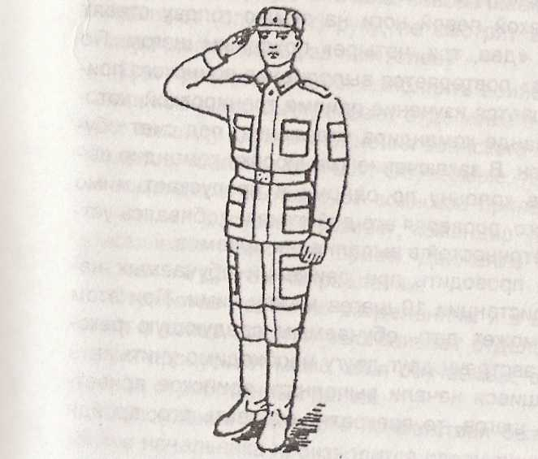

Рис.12. Прикладывание руки головному убору

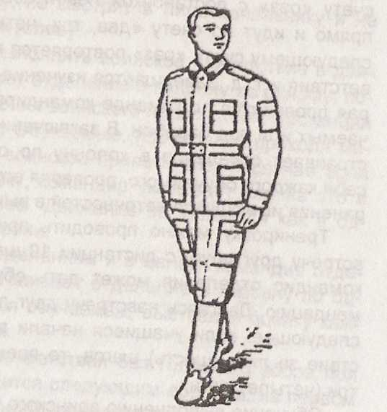

**Рис.13. Выполнение воинского приветствия без головного убора**В движении

51

«раз» обучаемые, сделав шаг вперед, прекращают движение руками и поворачивают голову налево. По счету «два, три, четыре пять, шесть» обучаемые идут строевым шагом, а по следующему счету «раз» с постановкой левой ноги на землю голову ставят прямо и идут по счету «два, три, четыре» походным шагом. По следующему счету «раз» повторяется выполнение воинского приветствия и т. д. Завершается изучение приема тренировкой, которая проводится по команде командира отделения, под счет обучаемых или под барабан. В заключение тренировки командир выстраивает отделение в колонну по одному и пропускает мимо себя каждого обучаемого, проверяя его действия и добиваясь устранения имеющихся неточностей в выполнении приемов.   
Тренировку можно проводить при движении обучаемых навстречу друг другу с дистанции 10 шагов между ними, При этом командир отделения может дать обучаемым следующую рекомендацию. двигаясь навстречу друг другу необходимо учитывать следующее: если учащиеся начали выполнять воинское приветствие за пять (шесть) шагов, то прекратят отдавать его, пройдя три (четыре) шага.   
Обучение выполнению воинского приветствия в движении при надетом головном уборе проводится на восемь счетов по команде «Выполнение воинского приветствия в движении, начальник справа (слева), по разделениям: делай — РАЗ, делай — ДВА» и тд.   
По счету «делай — РАЗ» сделать шаг левой ногой и с постановкой ноги на землю голову повернуть в сторону начальника, одновременно приложить руку к головному убору; левую руку опустить вниз к бедру. По счету «делай — ДВА», «делай — ТРИ», «делай — ЧЕТЫРЕ», «делай — ПЯТЬ», «делай — ШЕСТЬ» продолжать движение; пройдя начальника по счету «делай — СЕМЬ» одновременно с постановкой левой ноги на землю, голову поставить прямо, правую руку опустить от головного убора и отвести назад до отказа. По счету «делай — ВОСЕМЬ» правую ногу приставить к левой, а правую руку опустить к бедру.   
Убедившись, что обучаемые правильно поняли прием, командир отделения выстраивает отделение в колонну по одному и приступает к тренировкам под счет обучаемых или под барабан.

52

Характерными *ошибками о*бучаемых при выполнении воинского приветствия могут быть такие: вместе с поворотом головы поворачивают корпус. Сначала поворачивают голову, а затем прикладывают (опускают) руку, не смотрят в лицо начальнику и не поворачивают вслед за ним голову.   
Для проверки умения выполнять воинское приветствие в движении командир выстраивает отделение в колонну по одному, подает команду «Для выполнения воинского приветствия дистанция 10 шагов, шагом — МАРШ», Обучаемые, поочередно проходя мимо командира, выполняют воинское приветствие. В случае если обучаемый допускает ошибку, командир указывает ему на это и приказывает повторить прием. Движение выполняется как в одном, так и в другом направлении.  
Отработав прием по разделениям и в целом, командир отделения в конце занятия выстраивает отделение в колонну по одному и пропускает мимо себя обучаемых выставляя оценку каждому за отработанный прием.   
Выполнение воинского приветствия без головного убора при обгоне начальника производится следующим образом: на первом шаге обгона с постановкой ноги на землю прекратить движение руками, энергично опустив их вдоль тела, одновременно повернуть голову с приподнятым подбородком. В сторону начальника на втором шаге голову . Прямо и ПРОДОЛЖИТЬ движение руками встрою шага.   
Для обучения выполнения воинского приветствия без головного убора по разделениям необходимо разомкнуть обучаемых по периметру строевой площадки на четыре шага.   
Командир отделения подает команду «Выполнение воинского приветствия при обгоне, начальник справа (Слева),по разделениям; делай — РАЗ, делай- ДВА, делай - три». По Счету «делай — РАЗ» Сделать шаг левой ногой, одновременно энергично опустить руки вдоль тела и повернуть голову с приподнятым подбородком в сторону начальника, по счету «делай — ДВА» — шаг Правой, го- ЛОВУ повернуть Прямо, руками продолжить движение в такт шага. По счету «Делай — ТРИ» приставить левую ногу к правой, принять положение строевой стойки.   
Выполнение воинского приветствия при надетом головном уборе при обгоне начальника отрабатывается также на три счета .

53

выстраивается на строевой площадке попарно один против другого или а колонну по одному с дистанцией четыре шага

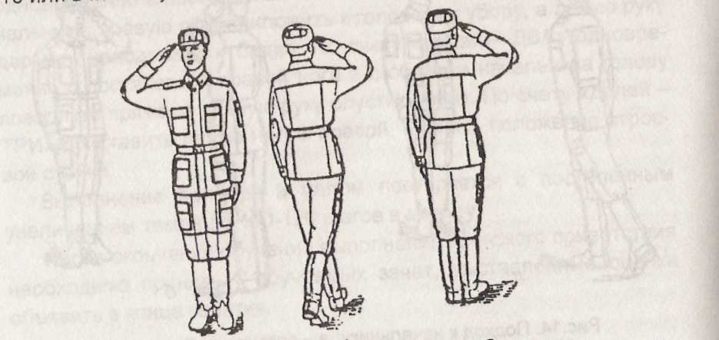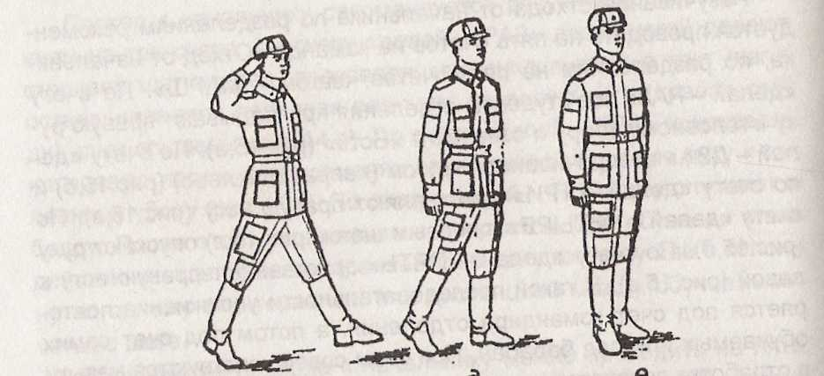

Рис.15 Отход от начальника: а — прикладывание руки к головному убору; б — поворот кругом; е — приставление ноги; ***г*** — шаг вперед;   
д — опускание руки; ё — приставление ноги

По команде командира отделения «Подход к начальнику и отход от него на десять счетов с подсчетом вслух, шагом — МАРШ» обучаемые по первым трем счетам делают три шага вперед начиная с левой ноги. По счету «четыре» одновременно с приставлением правой ноги к левой прикладывают руку к головному убору .

56

По счету «пять» опускают руку. По счету «шесть» вновь прикладывают руку к головному убору. По счету «семь, восемь» поворачиваются кругом. По счету «девять» с первым шагом опускают руку и по счету «десять» приставляют правую ногу к левой. Командир отделения а это время следит за действиями обучаемых и добивается устранения допускаемых ими ошибок.   
На этих занятиях показываются также действия учащегося при обращении к начальнику или при обращения начальника к нему во время нахождения вне строя. Обучение выходу из строя по команде и возвращению в строй командир отделения начинает из развернутого одношереножного, а потом из двухшереножного строя, из колонны по два, по три, по четыре,   
Командир отделения последовательно показывает порядок выхода из строя при нахождении обучаемого в первой шеренге, во второй шеренге и е колонне. После показа он поясняет, что студент, услышав свою фамилию, должен ответить: «Я», а по команде о выходе из строя ответить: «Есть» — ***и*** строевым шагом выйти из строя на указанное количество шагов, считая от первой шеренги, остановиться и повернуться лицом к строю.   
При выходе обучаемого из второй шеренги он слегка накладывает левую руку на плечо впереди стоящего, который делает шаг впереди, не приставляя правую ногу, шаг вправо, пропускает выходящего из строя, затем становится на свое место. При выходе студента из впереди стоящей шеренги его место занимает стоящий за ним.   
Из колонны по два и по три (по четыре) студенты выходят в сторону ближайшего фланга, делая предварительно поворот направо (налево). Если рядом стоит другой, то он делает шаг правой (левой) ногой в сторону и, не приставляя левой (правой) ноги, шаг назад, пропускает выходящего из строя и становится на свое место. Выход производится на середину строя кратчайшим путем с поворотом в движении. Количество шагов считается от первой шеренги.   
Возвращение в строй производится по команде, например, Студент Иванов. Стать в строй» или только «Стать в строй».   
По команде «Студент Иванов» учащийся, стоящий лицом к строю, поворачивается лицом к начальнику и отвечает: «я», а по команде «Стать в строй», если он без оружия или с оружием в по-

57

ложении «за спину», прикладывает руку к головному убору, отвечает: «Есть», делает поворот кругом, с первым шагом опускает руку и, двигаясь строевым шагом, кратчайшим путем становится на свое место в строю.   
Если подается только команда «Стать в строй», то студент, стоящий лицом к строю, прикладывает руку к головному убору, отвечает: «Есть», с первым шагом опускает руку и кратчайшим путем строевым шагом становится на свое место в строю.   
для обучения выходу из строя командир отделения выстраивает отделение в две шеренги, размыкает его на один-два шага и подает команды для выхода из строя и возвращения в строй. Сначала выход производится из первой шеренги, а затем из второй. Можно тренировать в выходе из разомкнутого строя одновременно нескольких учащихся.   
Чтобы каждый обучаемый усвоил порядок выхода из любой шеренги строя, в ходе тренировки рекомендуется шеренги менять местами.   
Отработан выход из двухшереножного строя, командир отделения приступает к разучиванию выхода из колонны по два и по три (по четыре).   
Командир отделения разъясняет обучаемым, что выход из строя по вызову выполняется по команде «Студент такой-то. Ко мне (бегом ко мне)».   
Усльшав свою фамилию, обучаемый отвечает: «Я», — а по команде «Ко мне» отвечает: «Есть». Затем в зависимости от того, с какой стороны находится начальник, учащийся делает один-два шага от первой шеренги прямо, в движении поворачивается в сторону начальника, кратчайшим путем строевым шагом (бегом) подходит (подбегает) к начальнику и докладывает о прибытии, например: «Товарищ лейтенант. Студент Соловьев по вашему приказанию прибыл». По окончании доклада руку опускает. Если студент к начальнику подбегает, то за пять-шесть шагов до него он переходит на строевой шаг. Начальник должен сам повернуться навстречу студенту, вызванному из строя.   
При отходе от начальника для возвращения в строй учащийся поворачивается в сторону движения и двигается в строй строевым шагом.

58

**Глава 5. СТРОЕВОЕ СЛАЖИВАНИЕ ПОДРАЗДЕЛЕНИЙ   
В ПЕШЕМ ПОРЯДКЕ**

***5.1.* Общие Положения**

Строевое слаживание Отделения, взвода *и* роты заключается в обучении личного состава четким, однообразным и согласован ным действиям в развернутых **И ПОХОДНЫХ** строях, в том числе *и* при выполнении различных строевых приемов с оружием и без оружия. Оно в основном осуществлена плановых строевых и других занятиях, а также при всех построениях и передвижениях в повседневной **ЖИЗНИ .**Элементы строевого слаживания находят практическое применение на тактикостроевых занятиях, проводимых по программе тактической подготовки. Эти занятия, включая приемы как строевой, так и тактической подготовки имеют цель подготовить подразделения к умелым и слаженным действиям на тактических занятиях а значит, умело вести бой. Слаживание подразделений осуществляется на тактикостроевых занятиях и совершенствуется на тактических занятиях и учениях. Занятия по строевому слаживанию подразделения следует начинать с обучения личного состава обязанностям перед построением личный состав на занятия выводится в снаряжении *и* с оружием. Командир отделения сначала практически показывает действия обучаемых. При подготовке к построению: способы Проверки исправности своего оружия, средств индивидуальной защиты шанцевого инструмента, Обмундирования и Снаряжении, затем проверяет аккуратность заправки Обмундирования правильность надевания *и* пригонки снаряжения. При этом командир Должен указать, что по окончании выполнения данных мероприятий необходимо Попросить товарища проверить аккуратность заправки обмундирования и положения снаряжения.   
Обучение обязанностям учащихся в Строю целесообразно проводить в ходе построений и действий в развернутом строю.

59

**5.2. Отделение в развернутом строю**

Построение отделения в развернутый одно и двухшереножный строй. до начала обучения личного состава действиям при построении командир отделения поясняет, что Строевым уставом предусматриваются развернутый и походный строи для отделения.

Развернутый строй отделения — это такой строй, когда все расположены на одной линии по фронту. При этом они могут рас полагаться в одношереножном (в шеренге) или двухшереножном строю. Такой строй применяется для первоначального построе ния, для проведения поверок, расчетов, смотров, а таюке в других случаях.

далее командир отделения поясняет, что Строевой устав требует от студента: знать свое место в строю, уметь быстро, без суеты занять его; в строю без разрешения не разговаривать и со блюдать полную тишину, быть внимательным к приказам и командам (сигналам) своего командира, быстро и точно их выполнять, не мешая другим. Затем командир отделения приступает к практическому построению отделения в одношереножный строй (шеренгу), действия отделения сопровождает необходимыми по яснениями.

Построение отделения производится по команде «Отделение, в одну шеренгу — СТАНОВИСЬ». По предварительной команде «Отделение»все обучаемые должны немедленно повернуться лицом к командиру отделения, принять положение «смирно» и ждать следующей команды в готовности быстро и четко ее вы полнить. Команду командир отделения подает, находясь также лицом к обучаемым. По окончании подачи команды на построение он быстро поворачивается в сторону фронта построения, остава ясь е положении «смирно».

Свое место в строю учащиеся занимают по исполнительной команде «СТАНОВИСЬ». Став лицом в сторону фронта построения, командир отделения приказывает подчиненным встать левее себя согласно штату, как показано на рис.16 (условные обозначения даны согласно приложению к Строевому уставу, где указана расшифровка принятых сокращений данного рисунка, а также рис.17, 20-25).

60

После того как обучаемые займут свои места в строю, командир отделения выводит двух-трех учащихся из строя и на них практически показывает, как должны обучаемые стоять в строю интервал между двумя учащимися должен быть на ширину ладо ни, носки обуви — на одной прямой линии; до команды «Вольно» все должны сохранять положение строевой стойки.

После этого целесообразно отработать с обучаемыми действия по команде «Разойдись», Выполнять эту команду следует также быстро. Закончив объяснения и практический показ, командир отделения тренирует обучаемых в выполнении команд «Становись» и «Разойдись». Целесообразно после каждой команды менять фронт построения отделения.

С началом построения командир отделения выходит из строя и следит за действиями обучаемых, обращая внимание на их организованность и на правильность занятия ими своего места в строю, на интервал и положение носков обуви. Тренировка продолжается до тех пор, пока обучаемые не научатся правильным и четким действиям.

В ходе обучения построению отделения в одну шеренгу командир отделения поясняет, что в строю учащиеся могут находиться в положении «смирно» или «вольно».

Строевая стойка принимается по команде «Становись», Положение «смирно>) на месте — это та же строевая стойка, выполняется по команде «Смирно», после этой команды запрещается делать какие- либо движения (шевелиться) до следующей команды. Положение «смирно> на месте принимается также по всякой предварительной команде.

для обучения построению в развернутый двухшереножный строй командир отделения указывает, что в этом случае подается команда «Отделение, в две шеренги — СТАНОВИСЬ». Затем практически по казывает место каждого студента отделения в деухшереножном строю .После этого выводит из строя двух обучаемых, ставит

61

одного из них в затылок другому и показывает их положение в двух шереножном строю. Затем он разъясняет, что в двухшереножном строю студенты одной шеренги должны располагаться точно в затылок учащимся другой, впереди стоящей шеренги. При этом дистанция между шеренгами должна быть в один шаг или на расстояние вытянутой руки, положенной ладонью на плечо впереди стоящего, а носки обуви — на одной линии.

В двухшереножном строю впереди стоящая шеренга называется первой, а сзади стоящая — второй. При повороте строя на звания шеренг не изменяются. Если в отделении четыре человека или менее, то отделение строится в одну шеренгу.

После показа и пояснений командир отделения тренирует обучаемых в правильном и быстром занятии своих мест в строю.

Выравнивание отделения. При необходимости выровнять от деление на месте подается команда «РАВНЯЙСЬ» или «Налево — РАВН Я ЙС Ь».

По команде «Равняйсь» все, кроме правофлангового, поворачивают голову направо (правое ухо должно быть выше левого, подбородок приподнят) и выравниваются так, чтобы каждый видел грудь четвертого человека, считая себя первым. По команде «Налево — РАВНЯЙСЬ» все, кроме левофлангового, голову поворачивают налево (левое ухо должно быть выше правого, подбородок приподнят).

При выравнивании учащиеся в строю могут несколько пере двигаться вперед, назад или в стороны.

Выравнивание отделения проводится только в необходимых случаях: когда интервалы между учащимися в строю оказались нарушенными, а носки обуви — не на одной линии, а в двухшереножном строю, кроме того, не выдержана дистанция между шеренгами. При построении отделения по команде «Становись», ес-

62

ли всеми обучаемыми она выполнена правильно, подавать команду «Равняйсь» не обязательно.

Обучение выравниванию рекомендуется проводить в такой последовательности: сначала научить выравниванию носков обуви, затем правильной постановке корпуса и, наконец, повороту головы в сторону равнения.

Выравниванию носков целесообразно обучать сразу при по строении, а потом постоянной тренировкой довести выполнение этого приема до автоматизма. Выравнивание носков во многом зависит от положения правофлангового. Поэтому командир отделения должен, прежде всего, обратить внимание на это. Носки обуви правофлангового должны строго обозначать линию фронта

построения и быть развернуты на ширину ступни. для первоначальной тренировки в выравнивании носков допускается строить отделение в развернутый строй на специально оборудованной площадке (плацу) или вдоль проведенной для этого прямой линии. Кроме того, в начале обучения можно разрешать обучаемым смотреть на носки обуви и определять их положение. Однако это не должно входить в привычку, так как исправить эту ошибку в по следующем будет трудно.

Неправильное положение носков обуви обучаемых командир отделения может исправлять подачей команд, например: «Студент Иванов. Носки вперед», «Студент Петров. Левый носок на зад» и т. д.

Положение корпуса при построении и выравнивании должно быть как при строевой стойке. При положении носков обуви на одной линии учащиеся, повернув голову в сторону равнения, должны видеть грудь четвертого человека, считая себя первым. Смотреть при этом нужно, не наклоняя головы и не выставляя вперед подбор Поясняя сказанное, командир отделения одновременно показывает обучаемым, как это выполняется практически.

для обучения повороту головы необходимо, не изменяя положения ног и туловища, повернуть голову в сторону равнения так, чтобы при выравнивании в правую сторону правое ухо было выше левого, а при выравнивании в левую сторону — наоборот. Командир сам несколько раз показывает выполнение этого приема, де лая необходимые пояснения. Тренировать же обучаем необхо-

63

димо так, чтобы голову они поворачивали в сторону равнения кратчайшим путем.

При тренировке командир отделения исправляет ошибки, до пускаемые обучаемыми, подавая команды, например: «Студент Иванов. Подать грудь вперед», «Студент Петров. Подбородок поднять выше» и т. д.

Командир отделения напоминает обучаемым, что для выравнивания отделения в правую сторону (в сторону правого фланга> подается команда «РАВНЯЙСЬ», а при выравнивании в левую сторону (в сторону левого фланга) — «Налево — РАВНЯЙСЬ». Если строй отделения будет повернут кругом (правый фланг будет с левой стороны, а левый фланг — с правой) то для выравнивания в любую сторону в команде должна называться сторона равнения — «Направо – РАВНЯЙСЬ» или «Налево — РАВНЯЙСЬ». Следует иметь в виду, что при выравнивании с оружием находящимся в положении «на ремень» или «на грудь», оно остается без изменения, а в положении «к ноге» пулемет (карабин) прижимается к правому боку. По окончании выравнивания подается команда «СМИРНО», по которой все обучаемые быстро ставят голову пря мо; пулеметы (карабины) переводятся в положение как при строе вой стойке.

При тренировке в выполнении команд «Становись», «Равняйсь» и «Смирно» командир отделения добивается правильных, четких и быстрых действий от обучаемых, а в необходимых случаях подает команду «ОТСТАВИТЬ».

Размыкание и смыкание отделения. Построив отделение в развернутый одношереножный строй, командир отделения поясняет, что на практике часто требуется увеличить интервалы между студентами в строю, например при обучении строевым прие мам с оружием, перебежкам и переползанию, при проведении утреннего осмотра и тп, для этого Строевым уставом предусматриваются размыкание и смыкание отделения.

Для размыкания отделения на месте на один шаг или более подается команда «Отделение, вправо (влево, от средины), ра зом-КНИСЬ» или «Отделение, вправо (влево, от средины), на столько-то шагов, разом-КНИСЬ (бегом, разом-КНИСЬ)». Если в команде интервал не был указан, размыкание производится на один шаг.

При размыкании от средины в команде указывается, кто средний. Обучаемый, названный средним, услышав свою фамилию,

64

отвечает: «Я», —вытягивает вперед левую руку на уровне плеча и опускает ее.

Обучение размыканию на месте рекомендуется начинать по разделениям на три счета.

По счету «делай — РАЗ» сделать поворот в указанную сторону, не приставляя сзади стоящую ногу.

По счету «делай — ДВА» приставить сзади стоящую ногу и одновременно повернуть голову в сторону фронта построения, Го лова должна быть повернута настолько, чтобы можно было видеть через плечо сзади стоящего, сохраняя положение корпуса,

как при строевой стойке (рис.18,а),

Рис.18. Размыкание соединения: а, б — последовательность вы пол нон ня

65

По счету «делай — ДВА» переносят правую ногу по кратчайшему пути на шаг вправо (рис.19,б).

По счету «делай — ТРИ» приставляют левую ногу к правой и принимают положение строевой стойки (рис.1 9,в)

После показа действий второго номера при перестроении из одной шеренги в две командир отделения тут же показывает обратное действие второго номера при перестроении из двухшереночного строя в одношереножный. При этом командир отделения напоминает, что для перестроения отделения на месте из сомкнутого двухшереножного строя в одношереножный отделение предварительно размыкается на один шаг.

Обучение перестроению из двухшереножного строя в одношереножный также следует проводить на три счета.

По счету «делай — РАЗ» вторые номера делают левой ногой шаг влево, не приставляя правую.

По счету «делай — ДВА» делают правой ногой шаг вперед и становятся на линию первого номера.

По счету «делай — ТРИ» приставляют левую ногу к правой и принимают положение строевой стойки. После показа командир отделения тренирует обучаемых в перестроении.

При обучении перестроению отделения из одной шеренги в две и наоборот следует иметь в виду, что в обоих случаях движение руками не производится. При выравнивании отделения после перестроения в две шеренги интервалы между рядами сохраняются.

**5.3. Отделение в походном строю**

*Походный строй*. Начиная занятие, командир отделения на поминает обучаемым, что для отделения Строевым уставом предусмотрен походный строй в колонну по одному (рис.20,а) и в колонну по два (рис.20,6). При этом отделение в составе четырех человек и менее всегда строится в колонну по одному.

Построение отделения в колонну по одному (по два) производится по команде «Отделение, в колонну по одному (по два) — «СТАНОВИСЬ». Перестроение отделения из развернутого строя в колонну производится поворотом направо.

Для того чтобы определить место каждого обучаемого отделения в походном строю (в колонне по одному и в колонне по

68

два), командир отделения строит отделение сначала в одношереножный строй и подает команду «Напра-ВО» а затем такое же перестроение производит из двухшереножного строя в колонну по два. В обоих случаях командир отделения требует от обучаемых запомнить свои места в походном строю. При этом напоминает, что в колонне следует стоять строго в затылок впереди стоящему; дистанция между студентами

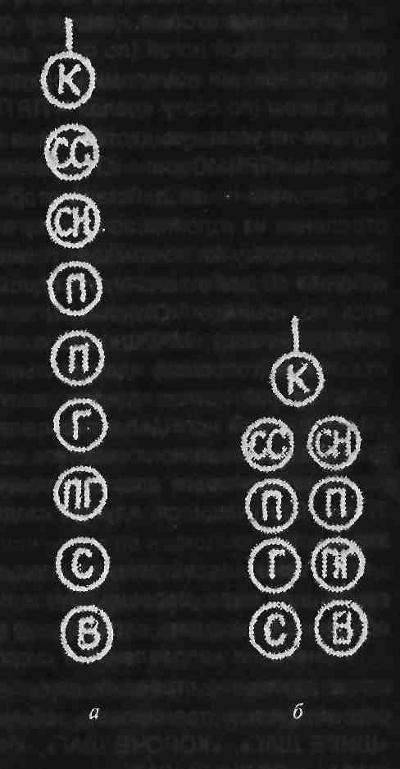

— один шаг.

После того как обучаемые усвоят порядок построения К отделения в походный строй в колонну по одному и в колонну по два, командир отделения приступает к тренировке, подавая соответствующие команды.

*Перестроение отделения*. При обучении пере строениям командир отде- ления сначала в медленном темпе показывает и поясняет уставные требования по тому Г или иному перестроению, а затем уже (когда обучаемые усвоят технику перестроения) приступает к тренировке.

Показывая порядок перестроения отделения из колонны по одному в колонну В по два в движении, командир отделения вызывает к себе одного из обучаемых и ставит его впереди себя на один шаг. Подав команду на начало движения, командир отделения командует:

«ПОЛШАГА». По этой команде учащийся начинает дви-

Рис.20.Схема походного строя отделения: а — в колонну по одному; б — в колонну по два

69

жение в полшага, а командир отделения, сделав один полушаг с левой ноги вместе с впереди идущим (по счету «делай — РАЗ»), правой ногой делает шаг вправо вперед (по счету «делай — ДВА»), левой ногой — полный шаг вперед (по счету «делай — ТРИ») и, выйдя на линию впереди идущего, двигается вместе с ним полушагом до команды «ПРЯМО» или «СТОЙ». Так действу ют командир отделения (головной) и второй номер.

Остальные вторые номера в строю отделения делают один полушаг правой ногой (по счету «делай — ЧЕТЫРЕ») и вместе со своими первыми номерами начинают движение с левой ноги полным шагом (по счету «делай — ПЯТЬ») до приближения к впереди идущим на уставную дистанцию, а затем двигаются в полшага до команды «ПРЯМО» или «Отделение — СТОЙ».

Закончив показ действий вторых номеров при перестроении отделения из колонны по одному в колонну по два, командир от деления сразу же показывает технику перестроения отделения из колонны по два в колонну по одному. Перестроение осуществляется по команде«Отделение, в колонну по одному, шагом — МАРШ» (на ходу «МАРШ»). По исполнительной команде командир отделения (головной) идет полным шагом, а остальные — в пол- шага. Второй номер, сделав два полушага (по счету «делай — РАЗ»), с левой ноги делает шаг влево вперед (по счету «делай — ДВА») и с правой ноги вместе с, сзади идущим первым номером начинает движение вперед полным шагом (по счету «делай — ТРИ»). Все учащиеся, идущие сзади, выполняют такие же действия.

Обучение перестроению следует проводить в замедленном темпе, а по мере усвоения обучаемыми техники перестроения не обходимо переходить к тренировке в нормальном темпе.

*Изменение направления и скорости деижения*. Обучая отде ление движению строевым или походным шагом, одновременно рекомендуется тренировать обучаемых выполнению команд:«ШИРЕ ШАГ», «КОРОЧЕ ШАГ», «ЧАЩЕ ШАГ», «Ре-ЖЕ», «ПОЛ ШАГА,«ПОЛНЫЙ ШАГ»

Обучение действиям по этим командам рекомендуется проводить под счет «раз, два, три; раз, два, три» и т. д. Счет помогает быстрее освоить выполнение команд одновременно всеми обучаемыми.

70

При движении походным шагом по команде «Смирно» необходимо всем отделением одновременно перейти на строевой шаг, соблюдая уставной темп движения. При движении строевым шагом по команде «Вольно» переходить на походный шаг.

По команде «Заправиться», не оставляя своего места в строю, разрешается поправить оружие, обмундирование и снаряжение; при необходимости выйти из строя за разрешением обратиться к непосредственному начальнику; разговаривать можно только по разрешению старшего командира.

Перед командой «Заправиться» обязательно подается команда «Вольно».

В том случае, когда отделению необходимо двигаться не в ногу, подается команда «ИДТИ НЕ В НОГУ», а для движения в ногу — команда «ИДТИ В НОГУ». По команде «Идти в ногу» нога берется по головному или по подсчету командира.

На практике часто возникает необходимость переместить строй отделения на несколько шагов в сторону фланга из положения на месте, а также переместить вперед или назад.

Для перемещения отделения в сторону фланга сначала нужно повернуть отделение в сторону фланга по команде «Отделение,

напра-ВО (нале-ВО)». После поворота строя подается команда, например, «Пять шагов вперед, шагом — МАРШ». После того как учащиеся сделают необходимое количество шагов, они по команде «Нале-ВО (на-пра-ВО)» возвращаются в первоначальное положение.

Для перемещения вперед или назад на несколько шагов необходимо подать команду, например: «Отделение, два шага вперед (назад), шагом — МАРШ». По этой команде обучаемые делают два шага (или другое указанное в команде число шагов и переставляют ногу.

При перемещении вперед обучаемые выполняют движение руками в такт шагов, а при перемещении назад держат руки при жатыми к бедрам.

В обучении учащихся выполнению строевых приемов иногда рекомендуется применять подсчет самих обучаемых вслух. Такой прием обеспечивает однообразность и одновременность в действиях обучаемых. Рассмотрим применение этого методического совета на нескольких примерах.

71

Обучение поворотам кругом (направо, налево) в движении рекомендуется проводить в составе отделения. Все обучаемые одновременно подсчитывают вслух и выполняют: по счету«делай — РАЗ» делают полный шаг левой ногой; по счету «делай — ДВА» выносят правую ногу на полшага вперед и несколько влево и резко поворачиваются в сторону левой руки на носках обеих ног, по счету «делай ТРИ», не опускаясь на каблуки после поворота, делают полный шаг левой ногой в новом направлении, по счету «делай — ЧЕТЫРЕ» приставляют правую ногу к левой. Когда обучаемые усвоят прием и будут выполнять его все одновременно, командир отделения приступает к отработке поворота в движении.

Иногда обучаемые при выполнении приема могут подсчет вести про себя. Так, например, при обучении повороту кругом в движении обучаемые делают шаг левой ногой, одновременно про себя подсчитывая «раз», выносят правую ногу на полшага вперед и несколько влево, и, резко поворачиваясь в сторону левой руки на носках обеих ног, подсчитывают «два» и далее делают полный шаг с левой ноги в новом направлении — «три». При этом движение руками производится в такт шагов.

При отработке выполнения приемов с оружием в составе от деления применяется та же методика, что и при одиночной строе вой подготовке. Сначала обучение проводят по разделениям в замедленном темпе, а затем в целом, добиваясь одновременно- сти и однообразия в действиях обучаемых.

**5.4. Выполнение воинского приветствия в составе отделения**

Обучение выполнению воинского приветствия в составе отделения рекомендуется проводить сначала на месте, а затем в движении. Командир отделения напоминает обучаемым, что отделением на месте и в движении воинское приветствие выполняется прямым начальникам. Кроме того, воинское приветствие по команде выполняется всем начальникам а воинском звании от генерал-полковника (адмирала) и выше, а также лицам, назначенным для руководства проведением инспектирования части (подразделения). Выполнение приветствия в строю на месте сопровождается докладом начальнику.

72

Командир отделения при обучении выполнения приветствия прежде всего коротко поясняет требования Строевого устава, а затем подает необходимые команды и следит за действиями обучаемых. При этом он может действовать в роли командира взвода, а обязанности командира отделения приказывает выполнять одному из наиболее подготовленных студентов.

Выполнение воинского приветствия на месте и в движении производится по команде командира отделения «Отделение, СМИРНО, равнение на-ПРАВО (на-ЛЕнО)». При выполнении воинского приветствия на месте равняться можно и на средину, т.е. по команде «на — СРЕДИНУ». Практически выполнение воинского приветствия выполняется в такой последовательности:

• команду для выполнения воинского приветствия командир отделения подает в тот момент, когда начальник приблизится к отделению на 20-25 шагов;

• по команде «Смирно» все учащиеся одновременно принимают положение «смирно»;

• по команде «Равнение на-ПРАВО (на-ЛЕВО, на — СРЕДИ- НУ)» учащиеся также одно и четко поворачивают голову в сторону начальника;

• командир отделения после подачи команды, оставаясь лицом к строю, прикладывает руку к головному убору, поворачивается в сторону начальника, подходит строевым шагом к нему;

• за два-три шага до него останавливается и докладывает, например: «Товарищ лейтенант. Второе отделение занимается строевой подготовкой. Командир отделения сержант Петров»; если командир отделения с оружием в положении «на ремень», «на грудь» или «на плечо», то оно остается бёз изменения, за исключением карабина в положении «на плечо», который берется и ноге» после остановки перед начальником. В этом случае движение рукой, не занятой оружием, производится в такт шагов;

• начальник, которому выполняется приветствие, прикладывает руку к головному убору после подачи командиром отделения команды для выполнения воинского приветствия;

• командир отделения после доклада не опускает руку от головного убора, а делает левой (правой) ногой шаг в сторону с одновременным поворотом направо (налево) и, пропустив на-

73

чальника вперед, следует за ним в одном-двух шагах сзади и на один-два шага дальше от строя, чем начальник;

•при приближении или удалении начальника все обучаемые в строю провожают начальника взглядом, поворачивая вслед за ним голову;

• по проходе начальника или по команде «Вольно» командир отделения командует: «ВОЛЬНО» и опускает руку;

• при подходе начальника с тыльной стороны строя командир отделения поворачивает отделение кругом, а затем подает команду для выполнения воинского приветствия;

• если начальник обращается к учащемуся, находящемуся в строю, по воинскому званию и фамилии, то он отвечает: «Я», — а при обращении только по воинскому званию учащийся в ответ называет свои звание и фамилию; при этом положение оружия не изменяется и рука к головному убору не прикладывается.

При выполнении воинского приветствия в строю в движении следует учитывать следующие особенности:

• по команде «Смирно» все обучаемые одновременно переходят на строевой шаг;

• по команде «Равнение на-ПРАВО (на-ЛЕнО)» одновременно с поворотом головы в сторону начальника прекращается движение руками или рукой, не занятой оружием; с карабином в положении «на плечо» движение правой рукой не прекращается;

• командир отделения после подачи команды для выполнения приветствия, если он без оружия или с оружием в положении «за спину», повернув голову, одновременно прикладывает руку к головному убору;

• командир отделения начальнику не докладывает; по про хождении начальника или по его команде «Вольно» командир от деления подает команду «ВОЛЬНО», опускает руку и голову ста вит прямо.

Если начальник приветствует отделение словами: «Здравствуйте, товарищи» или объявляет благодарность, — обучаемые в первом случае отвечают, например: «Здравия желаем, товарищ капитан 1 ранга», — а во втором случае — «Служим Отечеству». При ответе в движении все учащиеся начинают ответ с постанов кой левой ноги на землю, произнося каждое последующее слово с постановкой ноги.

74

Тренировку отделения в выполнения приветствия рекомендуется проводить сначала в одношереножном строю (в колонне по одному), а затем в двухшереножном (в колонне по два). Во всех случаях следует добиваться, чтобы приветствие выполнялось молодцевато с точным соблюдением требований Строевого ус тава; поворот головы должен быть однообразным и выполняться одновременно всеми обучаемыми; четкость и одновременность должны соблюдаться и при переходе на строевой шаг и прекращении движения руками, В обучении, особенно в тренировке от делений в выполнении воинского приветствия чести, должны, принимать активное участие командиры взводов и рот и их замести тели, В роли старшего начальника они учат не только ЛИЧНЫЙ состав, но и командиров отделений.

Строевое слаживание отделений имеет большое значение в строевой выучке личного состава, От качества подготовки отделения во многом будет зависеть слаживание взвода и роты. Слаживание отделений, по существу, включает и одиночное обучение и действия в составе подразделений.

**Глава 6. СТРОЕВОЕ СЛАЖИВАНИЕ ВЗВОДА**

**6.1. взвод В Развернутом строю**

Строевое слаживание взвода заключается в обучении личного состава четким и действиям в развернутом и походном строях, а также в дальнейшем совершенствовании одиночной строевой подготовки и слаженности подразделений.

Обучение слаженным действиям взвода в развернутом строю рекомендуется Начинать с построения в одношереножный строй. Командир взвода коротко поясняет требования Строевого устава о порядке построения, указывает место каждого отделения в строю.

Для построения взвода подается команда «Взвод, в одну шеренгу — СТАНОВИСЬ». По этой команде левее командира взвода выстраивает в одну шеренгу первое отделение, левее его — второе и на Левом фланге — третье отделение; заместитель командира взвода становится на левом фланге взвода. При этом у всех обучаемых шеренге носки обуви должны быть на одной линии, а положение корпуса — как при строевой стойке.

75

Личный состав взвода может выполнить эти требования толь ко в том случае, если первое отделение построится с соблюдением всех требований Строевого устава. Поэтому командир взвода добивается прежде всего образцового выстраивания первого от деления, затем второго и, наконец, третьего (рис.21).

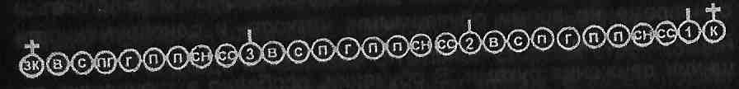

Рис.21. Схема одношереножного строя взвода

С началом построения первого отделения командир взвода кратчайшим путем выходит на середину строя, становится в пяти- шести шагах от него лицом к строю и следит за правильностью действий подчиненных. Если подчиненные допускают ошибки, он требует повторения действий, В начале тренировки можно несколько раз построить взвод вдоль отмеченной линии на плацу или в другом месте. Однако личный состав должен быть натренированы так, чтобы без особой трудности мог произвести правильное построение и на необорудованном месте.

При построении взвода командиры отделений подают команду на построение своих отделений «Отделение, в одну шеренгу — СТАНОВИСЬ». Личный состав свои места в строю занимает по команде командира взвода. В начале тренировки можно разрешить командирам отделений наблюдать со своих мест за действиями своих подчиненных и добиваться устранения допускаемых ими ошибок.

После того как личный состав получит достаточные навыки в построении в одношереножный строй, командир взвода переходит к обучению взвода построению в двухшереножный строй.

По команде «Взвод, в две шеренги СТАНОВИСЬ» отделения выстраиваются левее командира взвода, каждое в две шеренги (рис.22). Интервалы между отделениями такие же, как и между двумя рядом стоящими учащимися, т. е. на ширину л В ря дах обучаемые второй шеренги должны стоять строго в затылок стоящим в первой шеренге. У учащихся второй шерен носки обуви должны быть таюке на одной линии.

76

Следует напомнить обучаемым, что в двухшереножно строю последний ряд в каждом отделении должен быть полным.

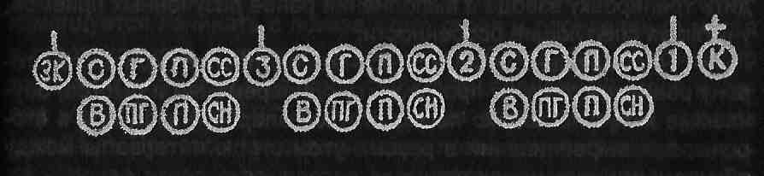

Рис.22. Схема двухшереножного строя Взвода

Построив взвод в две шеренги и напомнив места в строю каждого обучаемого, командир взвода приступает к тренировке, а на чале тренировки командир взвода должен добиваться, чтобы обучаемые без суеты занимали свои места в строю, выдерживали правильные интервалы и дистанции, не делали лишних движений, не наклоняли головы при выравнивании носков обуви. Затем время на построение должно сокращаться. Тренировка заканчивается после того, как обучаемые быстро, четко и без затруднений будут занимать свои места в строю.

Во взводах, где личного состава в отделениях (экипажах, расчетах) четыре или три человека, Строевым уставом предусматривается несколько иное построение в двухшереножный строй.

Например, в танковом взводе, состоящем из трех танков с экипажами по три человека, двухшереножный строй будет таким, как показан на рис.23,а, а у артиллерийского взвода, состоящего из двух орудийных расчетов по четыре человека, — как на рис.23,6.

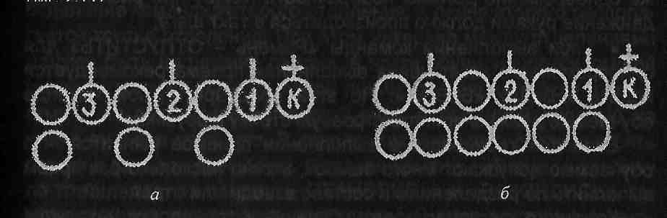

Рис.23. Схема двухшереножного строя взвода с численностью отделений (экипажей, расчетов): а - по три человека;б-. по четыре человека

77

Одновременно с обучением построению в развернутый одно шереножный или двухшереножный строй рекомендуется проводить тренировку взвода в выполнении ранее разученных приемов, учитывая следующие особенности:

• при выравнивании все обучаемые поворот головы в сторону равнения должны производить одновременно и быстро; обучаемые могут несколько передвигаться вперед, назад или в стороны; при выравнивании в разомкнутом строю интервалы между обучаемыми не изменяются;

• при поворотах направо или налево командиры отделений должны делать полшага вправо или влево;

• при поворотах кругом командиры отделений и учащиеся неполного ряда должны переходить на линию второй шеренги;

• при перестроении из одношереножного строя в двухшереножный расчет на первый и второй производится одновременно во всех отделениях; командиры отделений в расчет не входят; при перестроении взвода из сомкнутого двухшереножного строя в одношереножный предварительно взвод размыкается на один шаг; учащиеся второй шеренги при перестроении движение рука ми не производят; при выполнении команд «Положить — ОРУ ЖИЕ» и «В ружье» при наклоне корпуса обучаемые должны смотреть прямо перед собой, правую ногу в колене не сгибать;

• для отхода от оружия следует предварительно повернуть личный состав направо или налево, а затем подать команду на движение вперед;

• при размыкании и смыкании поворот в сторону размыкания или смыкания обучаемые должны делать одновременно; так же одновременно должны поворачивать голову при размыкании, движение руками должно производиться в такт шага;

• при выполнении команды «Ремень — ОТПУСТИТЬ» для одновременного завершения выполнения приема рекомендуется подать команду «ВЗВОД». По этой предварительной команде обучаемые должны принять строевую стойку с оружием.

Если при тренировке в выполнении приемов выявится, что обучаемые допускают много ошибок, можно несколько раз прием выполнить по разделениям в составе взвода или отделений.

Командир взвода во время обучения и тренировки находится там, откуда ему удобнее подавать команды, видеть действия всех обучаемых и где все обучаемые могут видеть командира взвода при показе им изучаемых приемов.

78

**6.2. Взвод в походном строю**

Обучение взвода слаженным действиям в походном строю рекомендуется начинать с показа этого строя и определения места в строю каждого отделения и учащегося. С этой целью командир взвода строит взвод в развернутый одношереножный строй и, подав команду «Напра-Во» поворачивает взвод в сторону фланга (рис.24,а). При этом командир взвода поясняет, что после повороте направо взвод оказывается построенным в походный строй в колонну по одному. Затем командир взвода строит взвод в развернутый двухшереножный строй и, повернув направо, пере страивает его в походный строй в колонну по два (рис.24,6). Командир взвода напоминает командирам отделений и заместителю командира взвода о необходимости после поворота делать пол- шага вправо.

Далее командир взвода указывает, что взвод в походный строй может строиться непосредственно при первоначальном построении. Для этого он подает команду «Взвод, в колонну по од ному (по два) — СТАНОВИСЬ», после чего проводит тренировку в построении взвода в походный строй в колонну по одному (по два).

Как только обучаемые усвоят технику построения в колонну по одному (по два), командир взвода переходит к показу построения взвода в колонну по три (взвод, состоящий из четырех отделений — в колонну по четыре). Для показа командир взвода приказывает командиру первого отделения построить отделение в колонну по одному. После построения первого отделения левее его строит отделение командир второго отделения, а левее второго располагается третье отделение. При этом интервал между отделениями должен быть на ширину ладони, а носки обуви учащихся каждой шеренги должны быть на одной линии; дистанция между шеренгами — на расстоянии вытянутой руки, положенной ладонью на плечо впереди стоящего. В отделениях учащиеся должны стоять строго в затылок друг другу. Подавая команды «Взвод, в колонну по три (по два, по одному) — СТАНОВИСЬ» и «РАЗОЙДИСЬ», командир тренирует взвод в построении, В ходе построения рекомендуется тренировать личный состав в выравнивании, поворотах и тп.

79

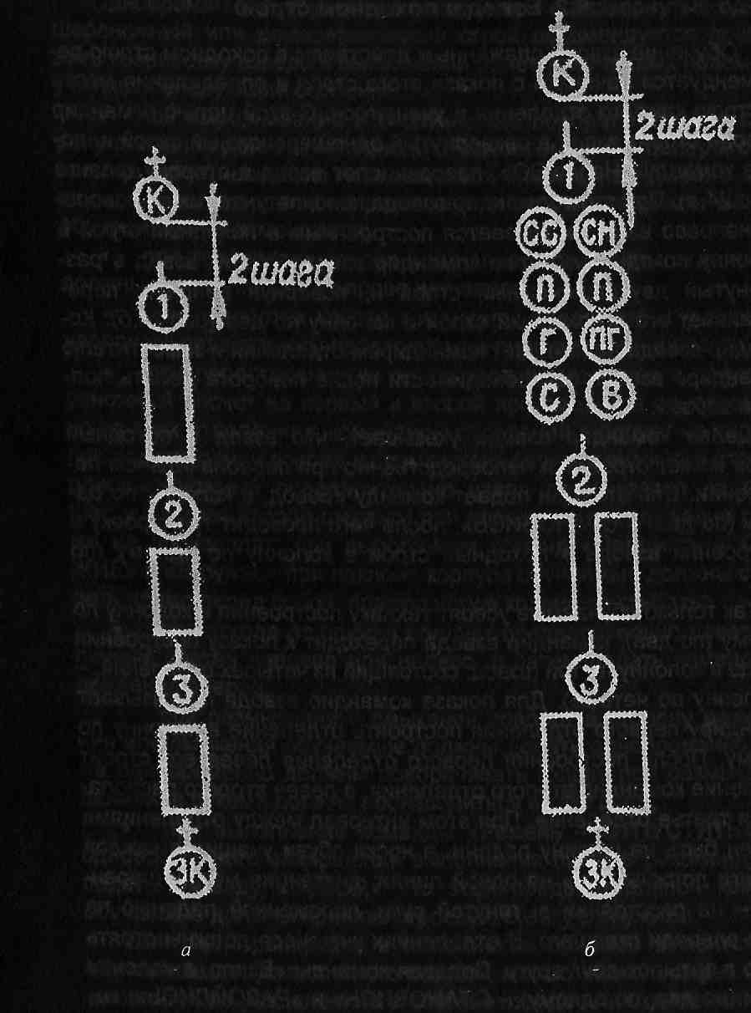

Рис 24. Схема походного строя взвода: а- в колонну по одному, б- в колонну по два

80

Взвод с численностью отделений (экипажей, расчетов) по четыре и три человека в походный строй в колонну по два строится, как показано на рис.25.

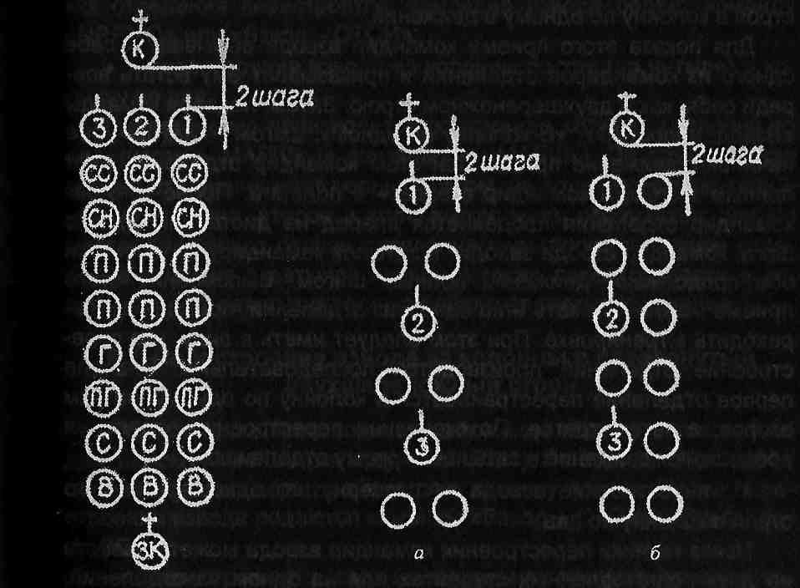

Рис.25. Схема походного строя взвода с численностью отделений (экипажей, расчетов): а— по три человека; б — по четыре человека

После того как личный состав научится быстро и без суеты выполнять команды при построении, командир взвода переходит к обучению перестроению взвода из развернутого строя в походный и обратно, а также из одного вида походного строя в другой. Обучать перестроению целесообразно в такой последовательности:

•перестроение взвода из развернутого одношереножного строя в колонну по одному или из развернутого двухшереножного строя в колонну по два.

*Перестроение поворотом взвода направо.* Точно так же перестраивается взвод из походного строя в колонну по одному (по

81

два) в развернутый строй в одну шеренгу (две шеренги), для этого достаточно повернуть

взвод налево;

• перестроение взвода из развернутого двухшереножного строя в колонну по одному в движении.

Для показа этого приема командир взвода вызывает к себе одного из командиров отделений и приказывает ему встать впереди себя, как в двухшереножном строю. Затем, подавая команды «Взвод, напра-ВО», «В колонну по одному, шагом — МАРШ», оба начинают движение прямо. При этом командир отделения идет полным шагом, а командир взвода — в полшага. После того как командир отделения продвинется вперед на дистанцию одного шага, командир взвода заходит в затылок командиру отделения и оба продолжают движение полным шагом. Выполнение этого приема можно показать и на одном из отделений, прежде чем переходить к тренировке. При этом следует иметь в виду, что пере строение отделений производится последовательно. Сначала первое отделение перестраивается в колонну по одному, за ним второе, а затем третье. По окончании перестроения отделения продолжают движение в затылок первому отделению;

•перестроение взвода из развернутого одношереножного строя в колонну по два.

Показ техники перестроения командир взвода может провести на двух подготовленных студентах или на одном из отделений. При этом по команде «В колонну по два, шагом МАРШ» головной идет в полшага, а второй номер выходит вправо в такт шага, занимает место рядом с головным и оба продолжают движение в полшага до команды «Прямо». При перестроении взвода по командам «Взвод, напра-ВО», «В колонну по два, шагом — МАРШ» перестраиваются одновременно все отделения, набирая уставную дистанцию, продолжают движение в полшага, а по команде «Прямо» идут полным шагом;

• перестроение взвода из развернутого двухшереножного строя в колонну по три (по четыре).

Перестроение производится по командам «Взвод, напра-ВО», «В колонну по три (по четыре), шагом — МАРШ» (в движении — «МАРШ»). Перестроение взвода производится одновременно с перестроением всех отделений. При этом по исполнительной команде первое отделение идет в полшага, перестраиваясь на ходу

82

в колонну по одному, второе и третье отделения выходят полным шагом влево на линию первого отделения на уставной интервал, также перестраиваясь на ходу в колонну по одному. После того как отделения перестроятся командир взвода подает команду «ПРЯМО» или «Взвод — Стой»;

•перестроение взвода из колонны по три (по четыре) в колонну по два.

Перестроение производится по команде «Взвод, в колонну по два, шагом — МАРШ» (в движении «МАРШ»). По этой команде первое отделение идет полным шагом, на ходу перестраиваясь в колонну по два, второе и третье отделения обозначают шаг на месте. Как только первое отделение перестроится второе отделение выходит в затылок первому, также перестраиваясь в колонну по два, затем аналогично действует третье отделение.

**6.3. Перестроение взвода из колонны в развернутый двухшереножный строй**

Перестроение производится по команде «Взвод, в колонну по два, шагом — МАРШ» (на ходу — «МАРШ»). По этой команде взвод предварительно перестраивается в колонну по два. После перестроения взвода подаются команды «Взвод — Стой»; «Взвод, на- ле-ВО»;

• перестроение взвода из колонны по три (по четыре) в колонну по одному.

Перестроение производится по команде «Взвод, в колонну по одному, шагом — МАРШ» (на ходу — «МАРШ»). По исполнительной команде первое отделение идет полным шагом, второе и третье отделения обозначают шаг на месте. Как только первое отделение выйдет из колонны, второе отделение заходит ему в затылок и продолжает движение полным шагом, так же поступает и третье отделение;

• перестроение взвода из колонны по одному в колонну по три (по четыре).

Перестроение производится по команде «Взвод, в колонну по три (по четыре), шагом — МАРШ» (На ходу- «МАРШ»). По исполнительной команде первое отделение обозначает шаг на месте, второе и третье отделения движутся полным шагом. По мере выхода левой стороны на уровень первого отделения второе обо-

83

значает шаг на месте, затем так же действует третье отделение. Когда взвод перестроится в колонну по три, командир взвода по дает команду «ПРЯМО» или «Взвод — СТОЙ»;

перестроение взвода из колонны по два в колонну по три (по четыре).

Перестроение производится по команде «Взвод, в колонну по три (по четыре), шагом — МАРШ» (в движении — «МАРШ»). По этой команде первое отделение движется в полшага, перестраи ваясь на ходу в колонну по одному, второе и третье отделения выходят влево на линию первого на уставной интервал, также перестраиваясь в колонну по одному. Как только взвод перестроится в колонну по три (по четыре), командир взвода подает команду «ПРЯМО» или «Взвод — СТОЙ».

Для изменения направления движения колонны взвода подаются команды:

• «Взвод, правое (левое) плечо вперед — МАРШ»; по этой команде головные (командиры отделений) заходят налево (на право) до команды «Прямо», остальные учащиеся в колоннах за ходят вслед за ними;

• «Взвод, кругом — МАРШ»; по этой команде все учащиеся взвода одновременно делают поворот кругом и продолжают движение в обратном направлении;

• «Взвод, за мной — МАРШ» (бегом — «МАРШ»); по этой команде взвод следует за командиром.

**6.4. Выполнение воинского приветствия в составе взвода**

Выполнение воинского приветствия взводом в строю на месте и в движении производится так же, как и отделением. При этом следует иметь в виду, что заместитель командира взвода и командиры отделений находятся в строю на своих местах и руку к головному убору не прикладывают.

При выполнении приветствия в движении по команде «Равнение на-ПРАВО (на-ЛЕВО)» голову в сторону начальника одновременно поворачивают все учащиеся, в том числе и правофланговые (левофланговые).

Если взвод двигался с песней, то по команде для выполнения приветствия пение прекращается.

84

**Глава 7. ПРОВЕРКА И СОВЕРШЕНСТВОВАНИЕ СТРОЕВОЙ ПОДГОТОВКИ**

**7.1. Общие положения**

Важное значение в обучении и воспитании личного состава имеют строевые смотры, контрольные занятия, состязания по строевой подготовке, смотры-конкурсы на лучшее исполнение строевых песен, показательные выступления с исполнением строевых приемов и действий.

Строевые смотры, являясь неотъемлемым элементом жизни и учебы каждой воинской части, способствуют повышению строевой культуры и выучки всех учащихся, помогают укреплению дисциплины, организованности и воинского порядка в подразделениях. Строевая обученность учащихся, слаженность действий частей и подразделений как в пешем порядке, так и на машинах оказывают определенное влияние на качество проводимых тактических учений. Поэтому рекомендуется перед выходом как на тактические, так специальные учения проводить строевые смотры подразделений и частей в пешем порядке и на машинах.

Строевые смотры проводятся в целях определения степени одиночной строевой подготовки и строевой слаженности подразделений. На строевом смотре проверяются внешний вид учащихся, состояние обмундирования, его подгонка и заправка; наличие и состояние снаряжения, вооружения, техники; знание основных положений Строевого устава; степень одиночной строевой подготовки, строевая слаженность подразделений при действиях в пеших строях и на машинах; умение исполнять строевые песни.

При проведении проверки, кроме того, может производиться опрос обучаемых студентов.

Строевые смотры могут быть плановыми или внезапными и проводиться в пешем порядке или на машинах, периодически, в разной форме военной одежды.

На смотр в пешем порядке выводится весь личный состав подразделения (части) с личным оружием, а на смотр на машинах, кроме того, все вооружение и техника. Строевой смотр про водится прямыми начальниками или лицами, назначенными для руководства инспектированием (проверкой).

85

На строевой смотр представляется весь личный состав, за исключением суточного наряда и лиц, освобожденных по болезни и находящихся в командировках.

В учебных частях (военных училищах, факультетах и кафедрах военного обучения гражданских вузов) в зависимости от про хождения программы боевой подготовки для проверки могут вы носиться вопросы в полном объеме строевого устава или частично с учетом изученных строевых приемов и действий. Строевой смотр в учебном подразделении является не только проверочным, но и учебным занятием, способствующим как улучшению строевой подготовки обучаемых и слаженности подразделений, так и привитию необходимых командирских и методических навыков.

Каждый строевой смотр заканчивается прохождением подразделения (части) торжественным маршем.

На строевой смотр роты целесообразно отводить 1-2 ч, батальона и полка (училища) — 2-3 ч.

При проведении строевого смотра полка (училища) по одиночной строевой подготовке могут проверяться не все подразделения. В этом случае после прохождения подразделений торжественным маршем и относа Боевого знамени рекомендуется оставлять на строевом плацу только те подразделения, которые будут проверяться.

Накануне смотра начальник, проводящий смотр, сообщает командиру подразделения (части) время, место, порядок по строения и проведения смотра, форму одежды, какие вооружение и технику вывести на смотр.

Качество каждого строевого смотра во многом зависит от под готовки к нему как руководителей (проверяющих), так и личного состава проверяемых подразделений.

Контрольные занятия проводятся старшими начальниками, начиная от командира батальона и выше, а при проведении про верки войск — офицерами из состава комиссии.

Они могут быть плановые и внезапные. Первые планируются заблаговременно и находят свое отражение в планах боевой под готовки и ротных расписаниях. Они проводятся, как правило, в войсках в процессе обучения по отдельным темам, а также на

86

итоговых проверках за период обучения и учебный год, в военных училищах — на курсовых (семестровых) экзаменах и зачетах.

Внезапные контрольные занятия проводятся в течение учебного года по решению старших начальников. В этом случае командир подразделения, с которым проводится контрольное занятие, может быть предупрежден начальником накануне проверки или непосредственно в день занятий.

Контрольные занятия в основном проводятся за счет времени, отводимого на строевую подготовку.

Офицерам назначенным для проведения проверки подразделений по строевой подготовке, необходимо изучить: требования Строевого устава и других общевоинских уставов, касающиеся вопросов строевой подготовки, программу боевой подготовки, Сборник нормативов по боевой подготовке, Инструкцию о порядке проверки и оценки строевой подготовки, пособие по строевой под готовке, Правила ношения военной формы одежды, требования руководящих документов на новый учебный год.

Для контрольного занятия подразделение представляется в полном составе, за исключением суточного наряда и лиц, освобожденных по болезни и находящихся в командировках.

Личный состав выводится к месту проверки с личным оружием. для проверки действий подразделений у машин и на машинах на плацу или специально оборудованной площадке устанавливается соответствующая техника.

Проверяющему должны быть предоставлены ведомости учета результатов проверки, журналы учета боевой подготовки, штатно должностная книга, общевоинские уставы, секундомер для про верки нормативов, линейка (шаблон) для проверки правильности размещения нагрудных знаков, знаков различия и т. д.

Регулярное проведение состязаний по строевой подготовке, смотров-конкурсов на лучшее исполнение строевой песни, показательные выступления с выполнением строевых приемов во многом способствуют повышению воинской культуры и строевой подтянутости учащихся, организованности и слаженности действий подразделений.

87

7.2. строевые смотры

**7.2.1. Подготовка к строевому смотру.**

*Подготовка руководителей.* Важным элементом подготовки считается инструктаж офицеров, которых командир привлекает для проведения смотра. Роль каждого из них должна СВОДИТЬСЯ не только к выявлению имеющихся недостатков, но и к тому, что бы своим опытом, знанием уставных положений и личным приме ром учить проверяемых объективно оценивать степень их строе вой подготовки и определять способы для устранения недостатков. Так, например, при проведении строевого смотра роты командир батальона может привлечь своих заместителей и лучших методистов-строевиков из других рот батальона из расчета на каждый взвод один проверяющий.

Инструктаж офицеров рекомендуется проводить накануне строевого смотра в такой последовательности:

• распределить офицеров для проверки подразделений

• объявить план проведения смотра и указать порядок про верки наличия личного состава, внешнего вида учащихся? знания личным составом основных положений Строевого устава, состояния снаряжения вооружения и техники;

• определить порядок проверки одиночной строевой подготовки и строевой слаженности в назначенных подразделениях подготовленности личного состава к действиям на машинах;

• указать форму одежды вооружение выводимую технику, время, место и порядок построения личного состава и проверяющих;

• проверить внешний вид офицеров и знание ими уставных

положений;

• довести требования, предъявляемые к строевой подготовке, и добиться единых взглядов в оценке выполнения строевых приемов и действий.

*Подготовка личного состава*. Она должна проводиться командирами подразделений и частей постоянно как в часы занятий, так и в отведенное для этого время. Поэтому все занятия не обходимо проводить на высоком методическом уровне предъявлять высокую требовательность к четкому и точному выполнению положений строевого устава в повседневной жизни.

88

Для слаживания подразделений необходимо использовать все передвижения в строю, на вечерних прогулках исполнять строе вые песни, на утренних осмотрах проверять внешний вид учащихся, состояние обмундирования, его подгонку и заправку, соблюдение правил ношения военной формы.

В часы самоподготовки учащиеся, курсанты и сержанты должны изучать основные положения Строевого устава и других обще воинских уставов.

Подготовка к строевому смотру завершается предварительной проверкой командирами подразделений (частей) своих подчиненных: осмотром внешнего вида, проверкой состояния снаряжения, вооружения и техники, тренировкой в прохождении с песней и торжественным маршем. Командиры подразделений от роты и выше составляют строевые записки и готовят списки личного со става для оценки одиночной строевой подготовки.

Для построения личного состава на строевой смотр командир полка на основании указаний старшего начальника лично или через штаб отдает приказ, в котором указывает: цель, место, время и порядок построения; форму одежды и снаряжение; какое вооружение и технику иметь в подразделениях.

Заместитель командира полка организует подготовку линейных и проверяет готовность строевого плаца, его оборудование и разметку.

С офицерами и прапорщиками управления полка организуются дополнительные тренировки для слаженных действий на строевом смотре.

С оркестром (сигналистами-барабанщиками) проводятся занятия для разучивания маршей под руководством военного дирижера (старшего сигналиста-барабанщика).

Кроме того, для строевого смотра полка готовится схема по строения и прохождения подразделений с указанием фамилий командиров.

**7.2.2. Строевые смотры в пешем порядке.**

Вопросы организации и методики проведения строевого смотра роты, батальона, полка (военного училища) показаны в таблицах Строевого устава. Одновременно в них даются рекомендации о действиях прямых начальников и лиц, привлекаемых к проведе

89

нию строевого смотра, а также командиров проверяемых подразделений и всего личного состава.

В целях увеличения плотности занятий и повышения эффективности использования учебного времени при проведении строевого смотра рекомендуется следующего правила: одни учащиеся (подразделения) проверяются а другие занимаются совершенствованием строевой подготовки (слаженности) под руководством своих командиров по тем же вопросам что и проверяемые.

В тех случаях, когда на строевом смотре не проводится опрос учащихся, осмотр внешнего вида офицеров, прапорщиков и сержантов может производиться в общем строю или вне строя (по решению начальника, проводящего смотр).

**7.3. Совершенствование строевой подготовки.**

Строевая подготовка, являясь неотъемлемой частью армейской жизни, во многом способствует качественному решению задач боевой подготовки у воинской дисциплины и под держанию уставного порядка, обеспечивает слаженность совместных действий подразделений и частей, повышает их маневренность и мобильность. Она помогает учащимся быстрее приобрести практические навыки, которые необходимы на других занятиях и при несении службы в суточном наряде. Потому ее роль не снижается, а из года в год возрастает. Недаром строевая подготовка является основным предметом обучения наряду с другими ведущими дисциплинами.

Постоянное совершенствование строевой подготовки — одна из важнейших задач командиров. Опыт передовых частей и под разделений показывает, что для тренировки в выполнении строевых приемов имеется достаточно времени се зависит от умелого использования офицерами прапорщиками и сержантами всех возможностей имеющихся а любом подразделении. Весь распорядок дня, все условия воинской службы построены таким образом, чтобы прививать учащимся необходимые строевые навыки, нужна постоянная высокая требовательность к подчиненным и к самому себе, не зря говорят в армейской среде:«Каков командир — таковы и подчиненные».Строевая подготовка

более чем какая-либо другая дисциплина основывается на лич-

90

ном примере командира. Если непосредственный начальник всегда подтянут, аккуратен, по форме одет, если он постоянно следит за соблюдением уставных требований, борется за укрепление дисциплины строя, то и подчиненные будут следовать его примеру.

Строевой устав Вооруженных Сил РФ каждой своей строкой подчеркивает значение строя для слаженности и организованности подразделения. Первая статья определяет, что строй — установленное Уставом размещение учащихся, подраздёлёний и частей для их совмёстных действий пешем порядкё и на машинах. В этом определении заложен глубокий смысл. Строй — это прежде всего постоянная готовность к выполнению поставленных командиром задач. Он дисциплинирует, объеденяет, мобилизует воинов. В строю ощутимо чувствуешь свою принадлежность к воинскому коллективу ответственность за свое место в рядах защитников Родины. Без строя нет воина, нет подразделения, нет части. Сегодня, какое бы событие из флотской жизни ни вспоминал начинающий службу студент, изучающий ВМП, или ветеран, многое в памяти каждого неизменно связано со строгой красотой военного строя.

Качество занятий по боевой подготовке во многом зависит и от того, как командиры и их подчиненные выполняют свои обязанности перед построением и в строю, изложенные в Строевом уставе.

Строевой устав обязывает командиров перед построением указать место, время, порядок построения, форму одежды и снаряжение, а также какое иметь вооружение технику. Это требование вносит пре всего четкость, ясность и организованность перед выходом личного состава на любые занятия.

Сначала необходимо проверить наличие в строю подчиненных, вооружения, техники, боеприпасов, средств защиты и шанцевого инструмента. У учащихся в строю следует проверить заправку обмундирования, наличие и правильность пригонки снаряжения, а также аккуратность стрижки волос. Такая систематическая проверка способствует приобретению учащимися необходимых навыков, приучает их к точному выполнению уставных требований и приказов, вырабатывает умение правильно носить военную форму одежды.

91

В строю командиры должны постоянно поддерживать дисциплину и следить за точным выполнением подразделениями команд и сигналов и за выполнением учащимися своих обязанностей. При подаче команд в пешем строю на месте командиры должны принимать положение «смирно». Это указывает на высокую культуру командира и положительно воздействует на подчиненных.

При построении подразделений с техникой командиры обязаны произвести внешний осмотр ее, проверить наличие и исправность оборудования для перевозки личного состава, а также правильность крепления перевозимой (буксируемой) материальной части и укладки имущества в движении соблюдать установленные правила дистанцию и скорость.

Командир должен понимать,что любое построение и передвижение подразделения в строю являются уроком по строевой подготовке, следовательно, к ним необходимо предъявлять такие же требования. как и к строевым занятиям. Это способствует совершенствованию строевой подготовки, развитию сознательной дисциплины у всех обучаемых. Повседневное внимание к строю вырабатывает у личного состава потребность производить все передвижения строем и становится естественной необходимостью жизни и деятельности подразделений.

В ходе выполнения распорядка дня подразделения совершают много перемещений и построений. На это требуется значительное количество времени которое во флотских условиях ценится очень дорого. Строй помогает экономить его и при этом исциплинирует личный состав.

Однако некоторые командиры не видят всех нарушений дисциплины строя: одни по неопытности, другие просто закрывают глаза на недостатки в том числе и на опоздание в строй, считая это мелочью. Между тем из таких вроде бы безобидных опозданий и складывается неисполнительность, нежелание все делать точно и в срок. Опоздание в строй — нарушение дисциплины, с которыми необходимо бороться всем командирам и начальникам.

На занятиях по тактической подготовке командирам подразделений предоставляется возможность совершенствовать строевые навыки при действиях на машинах, приемы с оружием и способы передвижения на поле боя, изученные в процессе строевого обучения. Элементы строевого слаживания находят практическое

92

применение на тактико-строевых занятиях, проводимых по программе тактической подготовки.

Каждый выход на полевые занятия рекомендуется использовать для выработки у личного состава навыков в быстром и чет ком выполнении команд и сигналов, для управления строем и машиной нужно строго руководствоваться таблицей сигналов Строевого устава. При необходимости командиры подразделений для управления строем могут назначать дополнительные сигналы.

На занятиях по огневой подготовке многие действия учащихся также связаны с выполнением строевых приемов: различные приемы с оружием, «ложись» («к бою»), «встать», перебежки, переползания, доклады о результатах стрельбы и т. д.

Многие элементы строевой подготовки применяются на занятиях по физической подготовке. Это способствует формированию у обучаемых правильной осанки, строевой выправки и подтянутости. Каждый обучаемый одновременно с отработкой упражнений на спортивных снарядах совершенствует строевую стойку, строевой шаг, повороты на месте и в движении и другие действия.

На утренней физической зарядке и на занятиях по физической подготовке выполняются такие действия, как размыкание и смыкание, различные перестроения, движение строевым шагом, переход с шага на бег, выход из строя и возвращение в строй. На грузка на организм в подготовительной части занятия должна все время возрастать, поэтому после выполнения нескольких строевых приемов необходимо сразу же подавать команду для движения строевым шагом с последующим переходом на учащенный шаг, а затем бег. Командиры помимо выполнения положений Наставления по физической подготовке должны строго руководствоваться требованиями соответствующих статей Строевого устава.

Большие возможности для совершенствования строевой под готовки учащихся предоставляются командирам на занятиях по общевоинским уставам. Опыт передовых частей и подразделений показывает, что строевое обучение включает в себя комплекс всех учебных занятий, различных мероприятий и тренировок.

Перед выходом на любые занятия командиры подразделений должны осмотреть подчиненных: по форме ли они одеты, правильно ли пригнано снаряжение и не заряжено ли оружие, следовательно, строевая подготовка является составной частью многих

93

предметов обучения и прививает воинам такие необходимые качества, как согласованность действий, четкость, подтянутость, исполнительность и дисциплинированность. Её надо совершенствовать не только на занятиях, но и в ходе всей повседневной жизни. Поэтому выполнение всего распорядка дня необходимо умело использовать для совершенствования строевой подготовки учащихся и строевой слажённости подразделений.

Иногда встречается такое: командир на занятиях проявляет требовательность и принципиальность, но когда закончатся занятия, уже не замечает, как его подчиненные подходят к нему походным шагом, неправильно прикладывают руку к головному убору и допускают небрежность при выполнении других приемов. Все это порождает у студентов и курсантов мнение, что со уставных положений обязательно только на строевом плацу. Вред этого заключается еще и в том, что ошибка остается незамечен ной и, превращаясь в привычку, тормозит весь процесс обучения и воспитания.

Строевая подготовка учащихся должна найти широкое применение и при несении службы в суточном наряде. Это касается соблюдений правил ношения военной формы одел общей строевой подтянутости, четкости действий, подачи команд, под хода к начальнику и доклада ему. Например, дневальный по роте по прибытии в роту прямых начальников от командира роты и выше и дежурного по полку обязан подавать громко и четко команду «Смирно», по прибытии в роту других офицеров роты, а также старшины роты и учащихся не своей роты должен вызывать дежурного голосом: «дежурный по роте, на выход». Дежурный по роте по прибытии в роту прямых начальников от командира роты и выше, дежурного по полку, а также инспектирующих (проверяющих) лиц обязан, кроме того, правильно докладывать им и сопровождать их по расположению роты.

Действия других лиц суточного наряда связаны с выполнением элементов строевой подготовки. Поэтому при проведении инструктажей перед заступлением в наряд соответствующие командиры (начальники)не должны обращать внимание и на эти вопросы. Большое значение в повседневной жизни части и за ее пределами приобретает поведение учащихся. Одним из проявлений воин-

94

ской вежливости является обязательное взаимное выполнение воинского приветствия.

Устав внутренней службы обязывает всех учащихся при встрече приветствовать друг друга, строго соблюдая правила, установленные Строевым уставом. Этим подчеркивается, что в Вооруженных Силах Российской Федерации отношения учащихся построены, на взаимном уважении. Выполнение воинского приветствия не является формальностью, оно показывает, что учащиеся находятся на самом ответственном посту — защищают нашу Родину и чувствуют постоянную потребность во взаимной связи друг с другом.

Помимо формирования строевых навыков все командиры должны вырабатывать у обучаемых умение носить военную форму одежды. Форма одежды учащихся должна соответствовать правилам ее ношения и всегда быть опрятной

Форма одежды придает российскому воину стройность, дисциплинирует его, вызывает уважение окружающих. Она подчеркивает внутреннюю и внешнюю собранность и дисциплину учащихся.

Постоянная забота о своем внешнем виде— первый признак стремления учащегося к порядку, организованности признак высокой воинской культуры. В целях поддержания надлежащего внешнего вида учащихся необходимо в первую очередь поднять роль утренних осмотров, проводимые ежедневно в каждом подразделении.

Немаловажная роль в улучшении строевой подготовки отводится военным оркестрам. Они пристать настоящими пропагандистами Матросской песни, красоты флотского строя.

В повышении строевой подготовки личного состава значительное место занимают прохождения подраздел и частей по городу с песней или с оркестром и проведение воинских ритуалов. В воинских Ритуалах заложен большой патриотический смысл, они обладают огромной воспитательной и мобилизующей силой. Все ритуалы, должны проводиться с высокой торжественностью и приподнятостью.

Принятие военной присяги, вручение Боевых Знамен и орденов воинским частям, проведение праздников частей и соединений, парады войск, развод и смена караулов, строевые смотры,

95

общие батальонные и полковые вечерние поверки, возложение венков на братские могилы воинов, павших в боях за свободу и независимость нашей Родины и другие ритуалы — все это является важным средством воздействия на сознание учащихся и их строевую подготовку.

В поднятии уровня строевой подготовке немаловажную роль играют состязания на лучший взвод и роту, выступление подразделений с выполнением строевых приемов на спортивных праздниках. Там, где строевая подготовка на должном уровне, там лучше и показатели боевой подготовки. Главное здесь — не оставлять без внимания ни одного случая нарушений подчиненными воинской дисциплины, в том числе и дисциплины строя, правил ношения военной формы одежды и другие недостатки.

Целеустремленная и конкретная работа командиров и штабов, методистов строевой подготовки по пропаганде положений Строевого устава и требований министра обороны РФ поможет значительно улучшить строевую подготовку войск.

**Глава 8. ОЦЕНКА СТРОЕВОЙ ПОДГОТОВКИ**

8.1 Общие положения

Строевая подготовка в воинских частях и соединениях проверяется и оценивается на контрольных занятиях в процессе обучения, строевых смотрах и итоговых проверках за период обучения и учебный год, а в военно-учебных заведениях, кроме того, на курсовых (семестровых) экзаменах и зачетах в соответствии с требованиями строевого устава и других общевоинских уставов Вооруженных Сил РФ. Кроме того, проверка может быть и текущая, когда оценки за одиночную строевую подготовку выставляются командирами подразделений входе учебных занятий.

Проверка строевой подготовки осуществляется путем проведения плановых, внезапных строевых смотров и контрольных занятий.

На проверку строевой подготовки взвода, роты, батальона и учебных подразделений рекомендуется отводить два или три часа.

Подразделения назначенные для проверки, с оружием выво дятся на строевой плац. По прибытии к месту проверки они вы-

96

страиваются в развернутый двухшереножный строй. Командир проверяемого подразделения с прибытием старшего начальника докладывает ему о готовности подразделения к проверке.

Встреча проверяющих на строевом смотре проводится в соответствии с требованиями Строевого устава.

При проведении контрольного занятия порядок встречи сохраняется, за исключением: проверяющий не обходит фронт строя, а командир роты не вручает строевую записку.

Проверка одиночной строевой подготовки учащихся проводится при осмотре внешнего вида, выполнении строевых приемов без оружия и с оружием, а также проверяется знание ими положений Строевого устава и других общевоинских уставов, а у офицеров и курсантов военных училищ и методики обучения.

8.2. Оценка одиночной строевой подготовки

**8.2.1. Требования к внешнему виду учащихся.**

Проверка начинается с осмотра внешнего вида учащихся, при этом особое внимание обращается на подгонку обмундирования, обуви, их исправность и аккуратность заправки; правильность нашивки погон и петлиц; соблюдение правил ношения орденов и медалей (орденских лент и лент медалей на планках) и военных нагрудных знаков; размещение эмблем, звездочек и нашивок на погонах; соблюдение правил ношения отдельных предметов военной формы; стрижку волос; состояние снаряжения и оружия.

Одновременно с осмотром внешнего вида проверяется наличие личного состава, усвоение учащимися положений Строевого устава и других общевоинских уставов, знание своих начальников и подчиненных, наличие личных знаков у офицеров и соответствие записей в удостоверениях личности (военных билетах) воинскому званию, должности и закрепленному за учащимся личному оружию.

В ходе проверки каждому обучаемому выставляется оценка за внешний вид. Оценка за внешний вид определяется:

• «удовлетворительно», если курсант (на военных сборах студенты именуются курсантами) аккуратно заправлен, имеет аккуратную прическу и все предметы военной формы одежды строго соответствуют правилам их ношения;

97

• «неудовлетворительно», если учащийся в чем-либо нарушил правила ношения военной формы одежды и этот недостаток нельзя устранить на месте, находясь в строю.

Подразделение (часть) от дальнейшей проверки отстраняется, если более 15% учащихся (подразделений) получили неудовлетворительные оценки за внешний вид. Если недостатки устранимы в процессе проверки, то в этом случае предоставляется время на их устранение и проводится повторный осмотр.

Если в проверяемом подразделении выявлено менее 15% учащихся с нарушениями правил ношения военной формы одежды то проверка подразделения продолжается, но этим учащимся выставляются неудовлетворительные оценки за внешний вид.

**8.2.2. Проверка выполнения строевых приемов.**

По окончании осмотра внешнего вида проводится проверка одиночной подготовки; сначала выполняются строевые приемы и действия без оружия, затем с оружием.

Первыми, как правило, сдают проверку командиры подразделений.

На занятиях может быть проверен уровень подготовки сигналиста-барабанщика (исполнение маршей в соответствии с приложением к Строевому уставу).

Проверка проводится не по шаблону, с различным чередованием строевых приемов. Как правило, это 8-10 приемов и действий, которые назначает каждому учащемуся проверяющий, в результате такого подхода к проверке в подразделении может быть проверено выполнение всех приемов с учетом изученных тем.

В ходе строевого смотра (контрольного занятия) продолжается проверка учащихся по знанию положений Строевого устава, а у офицеров и курсантов военных училищ, кроме того, проверяется знание методики обучения. Проверка одиночной подготовки осуществляется согласно Перечню строевых приемов.

98

**8.2.3. Определение оценок за одиночную строевую под готовку.**

Техника выполнения каждого строевого приема оценивается:

• «отлично», если прием выполнен в строгом соответствии с требованиями Строевого устава, четко, уверенно, красиво;

• «хорошо», если прием выполнен в соответствии с требованиями Строевого устава, но недостаточно четко, с напряжением;

• «удовлетворительно», если прием в основном выполнен в соответствии с требованиями Строевого устава, но при этом была допущена хотя бы одна ошибка;

• «неудовлетворительно», если прием не выполнен или при его выполнении были допущены две ошибки и более.

Индивидуальная оценка за одиночную строевую подготовку обучаемых выставляется:

• «отлично», если не менее 50% проверенных строевых приемов выполнены с оценкой «отлично», а остальные «хорошо» при удовлетворительной оценке за внешний вид, знание положений Строевого устава и других общевоинских уставов в объеме занимаемой должности, а для офицеров и курсантов военных училищ и методики обучения;

• «хорошо», если не менее 50% проверенных строевых приемов выполнены с оценкой не ниже «хорошо», а остальные — «удовлетворительно» при удовлетворительной оценке за внешний вид, знание положений Строевого устава и других общевоинских уставов в объеме занимаемой должности а для офицеров и курсантов военных училищ и методики обучения;

• «Удовлетворительно», если не менее 80% (для офицеров, прапорщиков и сержантов, курсантов военных училищ и слушателей военных академий — 100%) проверенных строевых приемов выполнены с оценкой не ниже «удовлетворительно»,при удовлетворительной оценке за внешний вид, знание уставов и методики обучения.

Оценка одиночной строевой подготовки подразделений в воинских частях и военно-учебных заведениях слагается из индивидуальных оценок полученных солдатами, курсантами, слушателями, студентами, сержантами, прапорщиками и офицерами, и выставляется:

99

• «отлично», если получено 90% (для подразделений военно-учебных заведений — 100%) положительных оценок, причем не менее 60% проверенных получили оценку «отлично»;

• «хорошо», если получено 80% (для подразделений военно-учебных заведений — 100%) положительных оценок, причем не менее 60% проверенных получили оценку не ниже «хорошо)>;

• «удовлетворительно», если получено не менее 80% (для подразделений военно-учебных заведений — 100%) положительных оценок.

Оценка за одиночную строевую подготовку части, военно-учебного заведения слагается из оценок, полученных подразделениями, и выставляется:

• «отлично», если не менее половины проверенных подразделений оценены «отлично», а остальные — «хорошо»;

• «хорошо», если не менее половины проверенных подразделений оценены не ниже «хорошо», а остальные — «удовлетворительно»;

• «удовлетворительно», если не менее 80% (для военно-учебных заведений — 90%) проверенных подразделений оценены положительно.

**8.3. Оценка строевой слаженности подразделений**

Одним из важных условий сплочения флотского коллектива, повышения его боеспособности является строевая слаженность.

Строевое слаживание подразделений заключается в четких, согласованных действиях и перестроениях личного состава в развернутых и походных строях, в том числе и при выполнении раз личных строевых приемов с оружием и без оружия.

Элементы строевого слаживания находят практическое применение на тактико-строевых занятиях, проводимых по программе тактической подготовки, и во многом способствуют обучению подразделений умелым и слаженным действиям на поле боя. Чем выше в подразделении дисциплина строя, тем больше в нем порядка, организованности, тем лучше управляемость строем.

Строевая слаженность подразделений проверяется по указанию проверяющего начиная с отделений, затем взводов и рот в соответствии с требованиями Строевого устава и программы боевой подготовки.

100

При прохождении подразделения с исполнением строевой песни рекомендуется учитывать выбор песни, ее патриотическую направленность, художественную ценность, актуальность тематики; уровень исполнения, правильность мелодии, слитность звучания, отчетливость дикции; подготовленность запевал; соблюдение равнения, темпа движения и дисциплины строя.

При прохождении подразделения торжественным маршем учитываются следующие показатели: действия командиров, линейных и сигналиста-барабанщика; соблюдение установленных дистанций и интервалов; равнение в шеренгах и колоннах; положение оружия; четкость строевого шага, соблюдение его размера и темпа движения; строевая подтянутость, осанка военнослужащих; положение головных уборов; правильность поворота головы в сторону начальника, проводящего строевой смотр.

Если перед контрольными занятиями проводился строевой смотр, то в этом случае, как правило, учитываются оценки, полученные проверяемым подразделением за исполнение песни и прохождение торжественным маршем на смотре.

При проверке слаженности оценивается не только согласованность и четкость действий личного состава, но и правильность подачи команд и сигналов командирами.

Оценка за строевую слаженность подразделения определяется по следующим показателям:

• действия в развернутом и походном строях, перестроения на месте и в движении;

• исполнение строевых песен;

• прохождение торжественным маршем в пешем порядке.

Оценка за строевую слаженность подразделений воинских частей и подразделений военных училищ слагается из оценок за каждый показатель строевого слаживания и выводится:

• «отлично», если получено не менее 50% оценок «отлично», а остальные — «хорошо»;

• «хорошо», если получено не менее 50% оценок не ниже «хорошо», а остальные — «удовлетворительно»;

• « удовлетворительно» если все показатели оценены не ниже «удовлетворительно».

101

Оценка за строевую слаженность части, военного училища факультета или кафедры военного обучения слагается из оценок, полученных подразделениями и выводится:

• «отлично», если не менее 50% проверенных подразделений оценены «отлично», а остальные — «хорошо»;

• «хорошо», если не менее 50% проверенных подразделений оценены не ниже «хорошо», а остальные — «удовлетворительно»;

• «удовлетворительно», если не менее 80% проверенных подразделений оценены положительно.

**8.4. Оценка выполнения требований Строевого устава в повседневной жизни**

Уровень строевой подготовки личного состава проверяется на занятиях по строевой подготовке и другим предметам обучения, а также в ходе всех мероприятий, предусмотренных распорядком дня части, факультета военного обучения.

Каждый проверяющий должен не только учитывать действия личного состава в составе подразделения но и обращать внимание на поведение военнослужащих при несении ими службы в су точном наряде, при передвижениях как на территории военного городка, так и за его пределами.

Для этого проверяющий ставит задачу подчиненным ему офицерам. Например, командир батальона, привлекая своих заместителей, распределяет между ними обязанности по проверке выполнения подразделением требований Строевого устава в повседневной жизни.

Проверка может проводиться как до начала строевого смотра (контрольного занятия), так и после его проведения.

Оценка подразделению за выполнение требований строевого устава в повседневной жизни определяется по трем основным положениям:

• строгое выполнение установленного распорядка дня части и расписаний занятий;

• соблюдение всеми военнослужащими порядка и правил, установленных воинскими уставами и приказами командиров;

• выполнение правил ношения военной формы одежды.

102

• Оценка за подразделение (часть, военно-учебное заведение) по этому показателю выставляется:

• «удовлетворительно», если все эти три основных требования выполняются;

• «неудовлетворительно», если хотя бы одно из них в подразделении не выполняется.

**8.6. Общая оценка за строевую подготовку**

Общая оценка за строевую подготовку подразделения (части и военного училища) слагается из оценок по трем показателям; за одиночную подготовку, за строевую слаженность и за выполнение требований Строевого устава и других общевоинских уставов в повседневной жизни и выставляется:

• «отлично», если за одиночную строевую подготовку и строевую слаженность получено «отлично», а за выполнение требований Строевого устава и общевоинских уставов в повседневной жизни — «удовлетворительно»;

• «хорошо», если за одиночную строевую подготовку и строевую слаженность получено не ниже «хорошо», а за выполнение требований Строевого устава и других общевоинских уставов в повседневной жизни — «удовлетворительно»;

• «удовлетворительно», если по всем трем показателям по лучены положительные оценки.

Общая оценка за строевую подготовку объявляется после проверки выполнения личным составом требований Строевого устава в повседневной жизни.

Общая оценка за строевую подготовку учебной группы, подразделения, факультета военной академии и академии в целом определяется по результатам одиночной подготовки студентов, слушателей, офицеров и подразделений постоянного состава с учетом выполнения требований Строевого устава и других обще воинских уставов в повседневной жизни.

Порядок определения оценки за строевую подготовку относится ко всем видам Вооруженных Сил с учетом их особенностей, организационной структуры и боевой службы.

103

**8.6. Подведение итогов по результатам проверки**

По окончании проверки подразделения проверяющий проводит разбор строевого смотра (контрольного занятия).

При проведении контрольного занятия со взводом командир роты обычно проводит разбор со всем личным составом. При проведении строевого смотра (контрольного занятия) с ротой командиру батальона или офицеру вышестоящего штаба рекомендуется провести разбор с офицерами и младшими командирами, которые затем проведут разборы с остальным личным составом роты.

В разборе проверяющий дает оценку подразделению за одиночную подготовку, строевую слаженность и за выполнение требований Строевого устава и других общевоинских уставов в по вседневной жизни; отмечает наиболее отличившихся, а также недостатки в действиях командиров и личного состава. В заключение разбора подводятся итоги проверки и даются указания по устранению выявленных недостатков.

104

**Приложение 1**

«Утверждаю»

Командир батальона

Воинское звание

Подпись

Фамилия, И.О.

«____»__________________ 20 г.

**План проведения строевого смотра 1-й роты**

(Вариант)

Время: 2 часа.

Место проведения: строевой плац.

Порядок построения: развернутый двухшереножный строй.

Форма одежды: повседневная для строя.

**Порядок проведения занятия**

|  |  |  |  |
| --- | --- | --- | --- |
| №  п/п | Проверяемые  вопросы | Продол-жительность, мин | Проверяемые подразделения |
| 1 | Построение роты в развернутый двухшереножный строй | До начала  смотра | Личный состав роты |
| 2 | Встреча командира части:  • действия командира роты и командиров взводов;  • дисциплина строя, соблюдение интервалов, дистанция и равнение в шеренгах;  • соблюдение правил выполнения воинского приветствия, согласованность и четкость ответа лич- ным составом на приветствие командира части | З | То же |

105

Продолжение прил. 1

|  |  |  |  |
| --- | --- | --- | --- |
| № п/п | Проверяемые вопросы | Продол  житель-  ность,  мин | Проверяемые  подразделения |
| З | Осмотр внешнего вида студентов:  • наличие личного состава в соответствии с данными строевой записки;  • состояние и соблюдение правил ношения военной формы одежды;  • знание студентами положений Строевого устава и других об- щевоинских уставов, своих начальников и подчиненных | 15 | Личный состав роты |
| 4 | Одиночная строевая подготовка — выполнение строевых приемов и действий без оружия | 60 | Личный состав роты или взвода |
| 5 | Строи отделения:  • построения и перестроения от- деления в развернутом строю;  • построения и перестроения от- деления в походном строю | 10 | Выборочно, например:  • развернутые строи — 1-е от деление;  • походные строи — 2-е от деление |
| б | Строи взвода:  • построения и перестроения взвода в развернутом строю;  • построения и перестроения взвода в походном строю | 10 | 1-йвзвод  2-й взвод |
| 7 | Строи роты:  • построение роты в развернутый и походный строи;  • построение роты из походного строя в развернутый и обратно | 10 | Личный состав роты |
| 8 | Прохождение роты торжественным маршем | 5 | В составе роты повзводно |

106

Окончание прил.1

|  |  |  |  |
| --- | --- | --- | --- |
| № п/п | Проверяемые  вопросы | Продолжитель-  ность, мин | Проверяемые  подразделения |
| 9 | Разбор строевого смотра | 7 | Личный состав роты |

<<___>>_____________20___г

Командир 1-й роты

Воинское звание

Подпись

Фамилия, И.О.

107

**Приложение 2**

<<Утверждаю>>

Командир батальона

Воинское звание

Подпись

Фамилия, И.О.

<<____>>______________20____г

**План проведения контрольного занятия по строевой**

**подготовке с 1-й ротой**

(Вариант)

Время: 2 часа.

Место проведения: строевой плац.

Порядок построения: развернутый двухшереножный строй.

Форма одежды: повседневная для строя.

***Порядок проведения занятия***

|  |  |  |
| --- | --- | --- |
| № п/п | Проверяемые вопросы | Продолжи-  тельность,мин |
| 1 | Встреча начальника, проводящего контрольное занятие | 5 |
| 2 | Проверка наличия личного состава и оружия встрою. Осмотр внешнего вида студентов и соблюдение ими правил ношения военной формы одежды | 25 |
| 3 | Проверка одиночной строевой подготовки: выполнение строевых приемов без оружия и с оружием, знание положений Строевого устава и других общевоинских уставов, знание офицерами методики обучения | 60 |
| 4 | Проверка строевой слаженности подразделений; действия отделений, взводов и роты в походных и развернутых строях, перестроения подразделений на месте и в движении | 25 |

108

**Окончание прил.2**

|  |  |  |
| --- | --- | --- |
| № п/п | Проверяемые вопросы | Продолжи-  тельность,мин |
| 5 | Подведение итогов по результатам контрольного занятия | 5 |

<<___>>_____________20___г

Командир 1-й роты

Воинское звание

Подпись

Фамилия, И.О.

Примечания:

1. Каждая рота должна иметь заверенные списки личного состава, штатно должностную книгу, журналы учета боевой подготовки (взводов, роты), шаблоны (линейки) для проверки размещения знаков различия.

2. Техника, предназначенная для проверки действий подразделений на машинах, выводится заранее и устанавливается на оборудованной площадке.

3. При определений оценки за строевую слаженность учитываются оценки, полученные ротой на строевом смотре части за исполнение строевой песни и прохождение торжественным маршем.

109

**Приложение З**

<<Утверждаю>>

Командир батальона

Воинское звание

Подпись

Фамилия, И.О.

<<____>>______________20____г

**План-конспект проведения инструкторского методического занятия по строевой подготовке**

(Вариант)

Тема: строевые приемы и движение с оружием.

Учебные цели: 1) подготовить командиров подразделений

к проведению занятий с личным составом.

2) совершенствовать практические навыки

офицеров в выполнении строевых приемов с оружием.

Время: 1,5 часа.

Место проведения: строевой плац.

Форма одежды: повседневная для строя.

Руководства и пособия:

1 Строевой устав Вооруженных сил РФ.

2. Учебное пособие «Строевая подготовка».

***Порядок проведения занятия***

|  |  |  |
| --- | --- | --- |
| Содержание задания | Продолжи-  тельность,мин | Действия руководителя и  методические указания |
| **Вводная часть**  Проверка наличия, внешнего вида и готовности офицеров к занятию | 15 | Обратить внимание на соблюдение правил ношения военной формы одежды. Добиться устранения выявленных недостатков. |

110

**Продолжение прил. З**

|  |  |  |
| --- | --- | --- |
| Содержание задания | Продолжи-  тельность,мин | Действия руководителя и  методические указания |
| Контроль теоретических знаний офицеров  Проведение строевого расчета: формирование отделений, взвода.  Объявление темы, целей и порядка проведения занятия.  **Основная часть**  Методика обучения выполне нию приемов с оружием на месте (строевая стойка, от пускание и подтягивание ремня, «на грудь», «на ремень», «за спину», «на ремень»)  Методика обучения движению с оружием в положении «на ремень», «на грудь», «за спи ну» | 65 | При неточном ответе одного обучаемого спросить другого и дать самому правильный ответ .Сформировать взвод и от деления для практических действий на занятии. Подчеркнуть важность данного занятия для под готовки офицеров к пред стоящим занятиям с личным составом  Заслушать офицеров по применению методических приемов и способов обучения при проведении занятий с отделением, взводом, ротой. Проанализировать ответы офицеров В роли руководителя занятий показать методику обучения выполнению приемов с оружием сначала по разделениям, затем в целом. После изучения каждого приема организовать тренировку. Развести взвод на строевые площадки по отделениям. дать практику офицерам в организации обучения строевым приемам, когда одни действуют в роли руководителей, другие — в роли обучаемых.  В ходе занятия заслушать замечания офицеров, указать на характерные ошибки, допускаемые при обучении и выполнении приемов. При необходимости лично показать методику обучения |

111

**Окончание прил.3**

|  |  |  |
| --- | --- | --- |
| Содержание задания | Продолжи-  тельность,мин | Действия руководителя и  методические указания |
| **Заключительная часть**  Подведение итогов инструк- торско-методического занятия  Указания по подготовке к предстоящим занятиям | 10 | Оценить знания офицера ми положений Строевого устава, их методическую и практическую подготовленность.  Разобрать примерный вариант конспекта по данной теме  Дать указания по подготовке и проведению инструктажей с сержантами и занятий с личным соста вом |

<<___>>_____________20___г

Командир 1-й роты

Воинское звание

Подпись

Фамилия, И.О.

112

**Приложение 4**

<<Утверждаю>>

Командир батальона

Воинское звание

Подпись

Фамилия, И.О.

<<____>>______________20____г

**План-конспект проведения занятия по строевой подготовке с 1-м отделением**

(Вариант)

Тема: строевые приемы и движение без оружия.

Занятие: движение строевым шагом.

Учебные цели: 1) научить личный состав движению строевым шагом;

2) совершенствовать навыки в выполне нии поворотов на месте.

Время: 50 минут.

Место проведения: строевой плащ.

Форма одежды: повседневная.

***Порядок проведения занятия***

|  |  |  |
| --- | --- | --- |
| Учебные вопросы | Действия руководителя | Действия обучаемых |
| **Вводная часть-10 мин** Проверка наличия личного состава и внешнего вида. Повторение ранее изученных приемов | По команде командира взвода проверить наличие личного состава в строю и внешний вид военнослужащих. По указанию командира взвода разомкнуть от деление и подавать команды на выполнение поворотов направо, на лево и кругом на месте. | Студенты устраняют выявленные недостатки. Личный состав после размыкания выполняет команды |

113

**Продолжение прил. 4**

|  |  |  |
| --- | --- | --- |
| Учебные вопросы | Действия руководителя | Действия обучаемых |
| **Основная часть — 35 мин**  Движение строевым шагом по раз делениям — 20 мин | Показать и пояснить по рядок движения строевым шагом. Разомкнуть отделение по периметру строевой площадки. От работать подготовительные упражнения: движение руками на два счета («Движение рука ми делай — РАЗ, делай — ДВА»); движение руками с шагом на месте («движение руками с шагом на месте, делай — РАЗ, делай — ДВА»); движение строевым шагом по разделениям на четыре счета («строевым шагом по раз делениям шагом — МАРШ: РАЗ, два, три, четыре; РАЗ, …!»); движение строевым шагом по разделениям на два счета. Если допускается общая ошибка, остановить отделение и образцово показать выполнение приема. При ошибке отдельного студента стать рядом с ним и в ходе движения оказать помощь в ее устранении. При проведении тренировки в составе взвода под барабан контролировать действия подчиненных, выполняя прием вместе с ними | Обучаемые наблюдают за действиями командира отделения. Обучаемые выполняют подготовительные упражнения сначала под счет командира отделения, а затем под свой счет. Двигаясь по периметру строевой площадки, каждый студент выдерживает установленную дистанцию и контролирует размер шага а соответствии с разметкой строевой площадки |

114

**Окончание прил.4**

|  |  |  |
| --- | --- | --- |
| Учебные вопросы | Действия руководителя | Действия обучаемых |
| движение строевым шагом в целом —15 мин | Приступить к обучению движению строевым шагом с темпом 50-60 шагов в минуту с последующим наращиванием темпа движения до 110-120 шагов в минуту | Студенты отделения наблюдают за действиями командира и по его командам выполняют прием. Входе движения выдерживают дистанции и осуществляют самоконтроль за правильностью выполнения приема |
| **Заключительная часть — 5 мин**  Разбор занятия | Провести состязание на лучшее выполнение приема и подвести итоги занятия | Вызванные из строя студенты участвуют в состязании на лучшее выполнение приема |

<<___>>_____________20___г

Командир 1-й роты

Воинское звание

Подпись

Фамилия, И.О.

115

**Приложение 5**

**Перечень строевых приемов, команд и действий, проверяемых по одиночной подготовке, и наиболее ошибки при их выполнении**.

|  |  |
| --- | --- |
| Прием командира, действие | Ошибки |
| Строевая стойка | Носки обуви развернуты не по линии фронта и не на ширину ступни. Каблуки не поставлены вместе. Кисти рук не посередине бедер, держатся ладонями назад. Грудь не приподнята, живот не подобран. Корпус не подан вперед, положение головы неправильное. Руки согнуть в локтях |
| Выполнение команды «Вольно» | Студент сошел с места. Ослаблено внимание. Изменилось положение рук. Разговаривает встрою |
| Выполнение команды «Заправиться» | Недостатки во внешнем виде не устранены. Студент без разрешения вышел из строя. Разговаривает или курит в строю без разрешения |
| Снятие (надевание) головного убора | Головной убор снят (надет) не той рукой. Положение снятого головного убора в руке не со ответствует установленным требованиям. Головной убор надет неправильно |
| Повороты на месте | После поворота не сохраняется правильное положение корпуса или ног. Ноги в коленях со гнуты. Руки не прижаты к бедрам. Нога приставляется не кратчайшим путем. Поворот произведен не над 90 (45) или 180° |
| Строевой шаг | Корпус отведен назад. Нет координации в движении рук и ног. Голова опущена вниз. движение руками около корпуса производится не от плеча, а за счет сгибания в локтях. Подъем ноги от земли значительно ниже 15 см. Размер шага меньше (больше) 70-80 см. Нога заносится за ногу. Движение рук вперед производится значительно ниже (выше) установленной высоты, а при движении назад — не до отказа в плечевом суставе, не выдержан темп движения |
| Движение бегом | Руки не полусогнуты. Размер шага значительно меньше (больше) 85-9О см. При переходе с шага движение бегом начинается не с левой ноги |

116

**Продолжение прил.5**

|  |  |
| --- | --- |
| Прием командира, действие | Ошибки |
| Обозначение шага (бега) на месте | Подъем ноги производится значительно ниже бега) на месте 15 см от земли. Нога становится на землю не с передней части ступни, а на всю ступню (при беге не на переднюю часть ступни). движение руками не в такт шага (бега). Корпус не держится прямо. движение рук вперед производится значительно ниже (выше) установленной высоты, а при движении назад — не до отказа в плечевом суставе |
| Выполнение команды «Стой» | После остановки не принято положение «смирно». После подачи исполнительной команды не сделан еще один шаг |
| Изменение скорости | Поле подачи команды скорость не изменяется движения |
| Перемещение вправо (влево) и вперед (назад) | Недостатки допущены те же, что и при движении строевым шагом и остановке. При перемещении в сторону или назад производится движение руками |
| Повороты в движении | Поворот в движении выполнен несвоевременно. Поворот направо (налево), пол-оборота на право (налево) производится не на носке левой (правой) ноги. Поворот кругом произведен не на носках обеих ног. Движения руками при по вороте выполняются не в такт шага |
| Строевая стойка с оружием | Недостатки те же, что при строевой стойке без оружием оружия. Оружие в положении «на ремень» держится правой рукой не на высоте верхнего обреза поясного ремня, как показано в Строевом уставе, а значительно ниже (выше). Карабин или пулемет держится у ноги не в свобод но опущенной правой руке и острым углом затыльника не на линии носков |
| Строевые приемы с оружием | Выполнение приема не соответствует его описанию в уставе. Падение головного убора. Необходимость подачи команды «Заправиться» после выполнения каждого приема. Нарушение положения строевой стойки |

117

**Продолжение прил.5**

|  |  |
| --- | --- |
| Прием командира, действие | Ошибки |
| Выполнение воинского приветствия | Приветствие выполнено менее чем за пять- шесть шагов. Рука к головному убору приложена неправильно: пальцы правой руки не вместе, ладонь согнута. средний палец не касается нижнего края головного убора (у козырька). Изменено положение руки при повороте голо вы в сторону начальника. Рука прикладывается к головному убору не кратчайшим путем. Студент не повернул голову в сторону начальника и не смотрит ему в лицо |
| Выход из строя и возвращение в строй | Выход из строя или возвращение в строй про- изводится походным шагом. Выход осуществляется не на указанное количество шагов. После выхода не выполнен поворот лицом к строю. При выходе из второй шеренги наложена не левая, а правая рука на плечо впереди стоящего. Нет ответа «Есть» после полученного приказания. Студент, стоящий лицом к строю, услышав свое звание или звание и фамилию, не повернулся лицом к начальнику и не ответил «Я», по команде «Стать В строй» не приложил или неправильно приложил руку к головному убору. Нарушается положение строевой стойки |
| Подход к начальнику с выходом из строя и отход от него | Не сделаны один-два шага от первой шеренги прямо и поворот в движении в сторону начальника. Подход (отход) осуществлен не кратчайшим путем |
| Выполнение команды «Ложись»( «К бою»); команда «Встать» | После подачи команды оружие не взято в правую руку. Не сделан шаг правой ногой вперед и несколько вправо. Студент не лег на левый бок и не повернулся быстро на живот. Ноги не рас кинуты в стороны. По команде «К бою» чащийся не изготовился для ведения огня. Положение рук не соответствует требованиям Строевого устава. При выполнении команд обе руки не были подтянуты на уровень груди и одновременно не сведены ноги вместе. Оружие находится не в правой руке. Не выпрямлены резко руки, грудь не оторвана от земли. Правая (левая) нога не вынесена вперед. После выполнения команды не принята строевая стойка с оружием |

118

**Окончание прил.5**

|  |  |
| --- | --- |
| Прием командира,  Действие | Ошибки |
| Перебежка | Длина перебежки между остановками менее (более) 20-40 шагов, не использованы укрытые места для остановок. Студент после перебежки не отполз в сторону, не изготовился для ведения огня, не достиг указанного а команде места (рубежа) |
| Переползания | Голова и тело при переползании поднимаются высоко от земли. Неуставной способ переползания. Учащийся не достиг указанного в команде места (рубежа) |

119

**Приложение 6**

**Темы занятий по строевой подготовке для разработки плана-конспекта студентами факультета военного обучения СП6ГМТУ**

1. Строевой расчет.

2. Строй.

З. Строевая стойка.

4. Повороты на месте.

5. движение.

6. Повороты в движении.

7. Выполнение воинского приветствия без оружия на месте.

8. Выполнение воинского приветствия без оружия в движении.

9. Выход из строя и возвращение в строй.

10. Подход к начальнику и отход от него.

11. Развернутый строй отделения.

12. Походный строй отделения.

13, Выполнение воинского приветствия в строю отделения на месте и в движении

14. Развернутый строй взвода.

15. Походный строй взвода.

16. Выполнение воинского приветствия в строю взвода на месте и в движении.

17. Развернутый строй роты.

18. Походный строй роты.

19. Выполнение воинского приветствия в строю роты на месте и в движении.

20. Строевой смотр роты в пешем порядке.

120

***Рекомендуемая литература***

*1 Апакидзе ВВ., Духов Р.Г., Полоз ПП. Строевая подготовка. Воениздат, 1991.*

*2. Общевоинские уставы Вооруженных Сил Российской Федерации: Устав внутренней службы. дисциплинарный устав. Устав гарнизонной и караульной служб. Строевой устав. СП6., 1999.*

*3. Приказ МО РФ Ю 265 от 28 июля 1999 г. «О введении в действ правил ношения военной формы одежды военнослужащими В оружейных Сил РФ)). М.: ЦТМОРФ, 1994.*

*4. Постановление правительства РФ Ю 1266 от 14 ноября 1999г.*

*общении граждан РФ по программам подготовки офицеров запа*

*на военных кафедрах при государственных, муниципальных и*

*имеющих государственную аккредитацию по соответствующим н*

*правлениям подготовки (специальностям) негосударственных образовательных учреждениях высшего профессионального образования». М., 1999.*

*5. Постановление правительства РФ Ю 768 от 12 октября 2000 го «Об общении граждан РФ по программам подготовки офицер запаса на военных кафедрах при государственных, муниципальных или имеющих государственную аккредитацию по соответствующим направлениям подготовки (специальностям) негосударственных образовательных учреждениях высшего профессионального образования». М., 2000.*

*6. Федеральный закон РФ «О воинской обязанности и военной службе». В ред. Федеральных законов от 21.07.1998 Ю117—Ф3,*

*07.11.2000 М2135—Ф3. М., 2000.*

121

ОГЛАВЛЕНИЕ

Введение.................................................................................... З

Глава 1. Основы строевого обучения..................................... 5

1.1. Общие положения............................................. 5

1.2. Педагогическое мастерство командира...........б

1.3. Методы строевого обучения............................ 10

1.4. Планирование строевой подготовки................14

Глава 2. Организация занятий по строевой подготовке.........16

2.1. Подготовка занятий.................... .......................16

2.2. Показные занятия........................... ....................18

2.3. Инструкторско-методическое занятие..............18

2.4. Инструктажи............................ ...........................19

2.5. Порядок проведения занятия в роте..................20

Глава 3. Одиночная строевая подготовка ................................22

3.1. Общие положения...............................................22

Глава 4. Строевые приемы и движение без оружия................24

4.1. Строевой расчет................................................. 24

4.2. Строй....................................................................24

4.3. Строевая стойка.................................................. 28

4.4. Повороты на месте..............................................33

4.5. Движение............................................................ 36

4.6. Повороты в движении........................................44

4.7. Выполнение воинского приветствия................48

4.8. Подход к начальнику и отход от него....................54

Глава 5. Строевое слаживание подразделений

в пешем порядке................. ........................................................59

5.1. Общие положения....................................................59

5.2. Отделение в развернутом строю.............................60

5.3. Отделение в походном строю.................................68

5.4. Выполнение воинского приветствия в составе

отделения........................................ ................................72

Глава 6. Строевое слаживание взвода.....................................75

6.1. Взвода развернутом строю................................................75

6.2. Взвод в походном строю....................................................79

6.3. Перестроение взвода из колонны а развернутый

двухшереножный строй............................................................83

6.4. Выполнение воинского приветствия в составе взвода....84

Глава 7. Проверка и совершенствование строевой

подготовки......................................................... .........................85

7.1. Общие положения......................................................... ......85

7.2. Строевые смотры..................................................................88

7.2.1. Подготовка к строевому смотру.........................88

7.2.2. Строевые смотры в пешем порядке....................89

7.3. Совершенствование строевой подготовки.....................90

Глава 8. Оценка строевой подготовки....................................................96

8.1.Общие положёния...................................................................96

8.2. Оценка одиночной строевой подготовки.............................97

8.2.1. Требование к внешнему виду учащихся..............97

8.2.2. Проверка выполнения строевых приемов...........98

8.2.3. Определение оценок за одиночную строевую

подготовку......................................................... .....99

8.3.Оценка строевой слаженности подразделений......................100

8.4. Оценка выполнения требований Строевого устава

в повседневной жизни......................................................... ...........102

8.5. Общая оценка за строевую подготовку...................................103

8.6. Подведение итогов по результатам проверки.........................104

Приложение 1. План проведения строевого смотра1-йроты...................105

Приложение 2. План проведения контрольного занятия

по строевой подготовке с 1-й ротой......................................................... ..108

Приложение 3. План-конспект проведения инструкторско-

методического занятия по строевой подготовке

с командирами взводов и рот......................................................... ............110

Приложение 4. План-конспект проведения занятия

по строевой подготовке с 1-м отделением...................................................113

Приложение 5. Перечень строевых приемов, команд

и действий, проверяемых по одиночной подготовке, и наиболее характерные ошибки при их выполнении......................................................... .......................................116

Приложение 6. Темы занятий по строевой подготовке для разработки плана-конспекта студентами факультета военного обучения СП6ГМТУ...............................120

Рекомендуемая литература......................................................... ....................121

123